**SISTEM INFORMASI GEOGRAFIS UNTUK PEMETAAN LOKASI LAPANGAN BULU TANGKIS DI KOTA MATARAM BERBASIS WEB**

**TUGAS AKHIR**



**Oleh:**

**ZAENALABIDIN**

**1800330024**

**PROGRAM STUDI REKAYASA PERANGKAT LUNAK APLIKASI**

**FAKULTAS TEKNIK DAN DESAIN**

**UNIVERSITAS BUMIGORA**

**MATARAM**

**2021**

### 

**SISTEM INFORMASI GEOGRAFIS UNTUK PEMETAAN LOKASI LAPANGAN BULU TANGKIS DI KOTA MATARAM BERBASIS WEB**

**TUGAS AKHIR**



Diajukan Sebagai Salah Satu Syarat Untuk Memenuhi Kebulatan Studi

Jenjang DIiploma Tiga (D3) Program Studi Rekayasa Perangkat Lunak Aplikasi

Pada Universitas Bumigora

**Oleh :**

**ZAENALABIDIN**

**1800330024**

**PROGRAM STUDI REKAYASA PERANGKAT LUNAK APLIKASI**

**FAKULTAS TEKNIK DAN DESAIN**

**UNIVERSITAS BUMIGORA**

**MATARAM**

**2021**

**SISTEM INFORMASI GEOGRAFIS UNTUK PEMETAAN LOKASI LAPANGAN BULU TANGKIS DI KOTA MATARAM BERBASIS WEB**

**TUGAS AKHIR**



Diajukan Sebagai Salah Satu Syarat untuk Memenuhi Kebulatan Studi

Tahap Diploma Tiga (D3) Program Studi Rekayasa Perangkat Lunak Aplikasi

Pada Universitas Bumigora

**Oleh :**

**ZAENALABIDIN**

**1800330024**

**Dekan Fakultas Teknik dan Desain,**

**Ahmat Adil, M.Sc.**

**NIK. 96.6.63**

**

**TUGAS AKHIR**

JUDUL : Sistem Informasi Geografis Untuk Pemetaan Lokasi Lapangan Bulu Tangkis Di Kota Mataram Berbasis Web

NAMA : Zaenalabidin

NIM : 1800330024

NPM : -

PROGRAM STUDI : Rekayasa Perangkat Lunak Aplikasi

JENJANG : Diploma Tiga (D3)

DIUJIKAN : -

Menyetujui,

**Pahrul Irfan, M.Kom.**

Pembimbing

Tanggal Menyetujui:

Telah diterima dan disetujui sebagai salah satu syarat untuk memperoleh

Sebutan Profesional Ahli Madya Komputer (A.Md.Kom)

Mengetahui :

**Heroe Santoso, M.Kom.**

Ketua Program Studi D3 Rekayasa Perangkat Lunak Aplikasi

Tanggal Mengetahui :

**SISTEM INFORMASI GEOGRAFIS UNTUK PEMETAAN LOKASI LAPANGAN BULU TANGKIS DI KOTA MATARAM BERBASIS WEB**

**LEMBAR PENGESAHAN PENGUJI**

Diajukan Sebagai Salah Satu Syarat untuk Memenuhi Kebulatan Studi

Tahap Diploma Tiga (D3) Program Studi Rekayasa Perangkat Lunak Aplikasi

Pada Universitas Bumigora

**Oleh :**

**ZAENALABIDIN**

**1800330024**

**Disetujui oleh Penguji :**

1. **Suriyati, S.Kom., M.Kom.**

**NIK. 96.6.62**

1. **Gilang Primajati, S.Si., M.Sc.**

**NIK. 17.6.282**

**KATA PENGANTAR**

Alhamdulillah, puja serta puji syukur penulis panjatkan atas kehadirat Allah SWT, Tuhan yang Maha Esa atas segala nikmat yang telah diberikan kepada penulis sehingga tugas akhir ini bisa terselesaikan. Shalawat serta salam selalu tercurahkan kepada junjungan besar Baginda Nabi Muhammad SAW. Tugas Akhir yang berjudul “**SISTEM INFORMASI GEOGRAFIS UNTUK PEMETAAN LOKASI LAPANGAN BULU TANGKIS DI KOTA MATARAM BERBASIS WEB**” dibuat sebagai salah satu syarat memperoleh gelar Ahli Madya Komputer (A.Md.Kom) Program Studi Rekayasa Perangkat Lunak pada Universitas Bumigora Mataram.

Dengan selesainya tugas akhir ini, penulis ingin mengucapkan terimakasih kepada pihak-pihak yang telah banyak membantu dalam penyelesaian tugas akhir ini. Dalam Kesempatan ini penulis menyampaikan ucapan terimakasih kepada:

1. Bapak Dr. Ir. Anthony Anggrawan, MT., Ph.D. selaku Rektor Universitas Bumigora.
2. Ibu Ni Gusti Ayu Dasriani, M.Kom, selaku Wakil Rektor I Universitas Bumigora.
3. Bapak Ahmat Adil, M.Sc, selaku Dekan Fakultas Teknik dan Desain.
4. Bapak Heroe Santoso, M.Kom selaku Ketua Program Studi D3 Rekayasa Perangkat Lunak Aplikasi.
5. Bapak Pahrul Irfan, M.Kom selaku Dosen Pembimbing dalam mengerjakan Tugas Akhir ini.
6. Bapak/Ibu Dosen yang telah memberikan ilmu selama dalam perkuliahan.
7. Tak terlupakan tercinta Bapak dan ibu yang telah memberikan dukungan moril dan dukungan materi.
8. Teman-teman dan sahabat yang selalu memberi semangat.

Penulis sebagai manusia biasa, menyadari dengan sepenuhnya bahwa dalam penulisan skripsi ini masih jauh dari kesempurnaan, maka penulis senantiasa mengharapkan teguran, kritik serta saran yang sifatnya membangun untuk dapat lebih sempurnanya pembuatan Tugas Akhir atau sejenisnya pada masa-masa yang akan datang. Akhirnya penulis berharap semoga tulisan ini bermanfaat bagi semua pihak.

**Mataram,**

**Penulis,**

**

# LEMBAR PERNYATAAN KEASLIAN

Saya yang bertandatangan di bawah ini:

Nama : Zaenalabidin

NIM : 1800330024

Program Sudi : Rekayasa Perangkat Lunak Aplikasi

Menyatakanbahwa Tugas Akhir yang berjudul:

**SISTEM INFORMASI GEOGRAFIS UNTUK PEMETAAN LOKASI LAPANGAN BULU TANGKIS DI KOTA MATARAM BERBASIS WEB**

Benar-benar merupakan hasil karya pribadi dan seluruh sumber yang dikutip maupun dirujuk telah saya nyatakan dengan benar dan apabila di kemudian hari terdapat penyimpangan dan ketidakbenaran dalam pernyataan ini, maka saya bersedia menerima sanksi akademik sesuai dengan aturan yang berlaku.

**Mataram,**

**Zaenalabidin**

**NIM. 1800330024**

**IZIN PNGGUNAAN**

Tugas Akhir ini merupakan syarat kelulusan pada Program Studi D3 Rekayasa Perangkat Lunak Aplikasi Universitas Bumigora, dengan ini penulis setuju jika Tugas Akhir ini digandakan (diduplikasi) baik sebagian maupun seluruhnya, ataupun dikembangkan untuk kepentingan akademis yang disetujui oleh pembimbing penulis, Ketua Program Studi, Dekan Fakultas Teknik dan Desain.

Untuk dimaklumi, bahwa menduplikasi, mempublikasikan atau menggunakan Tugas Akhir ini, maupun bagian-bagiannya dengan tujuan komersial / keuntungan finansial, tidak diizinkan tanpa adanya izin tertulis dari Universitas Bumigora. Jika hal ini dilanggar maka Universitas Bumigora akan memberikan sanksi sesuai dengan hukum yang berlaku

Penghargaan akademis terkait isi dari Tugas Akhir ini adalah pada penulis dan Universitas Bumigora.

Permintaan izin untuk menduplikasi atau menggunakan materi dari Tugas Akhir ini baik sebagian maupun seluruhnya harus ditujukan pada:

Dekan Fakultas Teknik dan Desain

Ketua Program Studi D3 Rekayasa Perangkat Lunak Aplikasi

Universitas Bumigora

# ABSTRAK

Bulu tangkis atau *badminton* adalah suatu olahraga raket yang dimainkan oleh dua orang (untuk tunggal) atau dua pasangan (untuk ganda) yang saling berlawanan. Objek/misi permainan ini adalah untuk menjaga kok agar tidak menyentuh tanah selama mungkin tanpa menggunakan tangan. Berdasarkan kuesioner yang telah dilakukan terhadap 32 responden, 84,4% data responden menyatakan bahwa mereka suka bermain bulu tangkis, dan 71,9% diantara mereka bermain bulu tangkis di lapangan.

Di Kota Mataram, pencarian terkait dengan lapangan bulu tangkis cukup sulit dilakukan desebabkan karena mereka yaitu masyarakat yang berasal dari luar Kota Mataram belum mengetahui posisi atau jalan di sekitar mereka berada. Solusi yang dilakukan masyarakat dalam mengatasi masalah tersebut yaitu salah satunya menggunakan *google maps*. Di *google maps* data terkait lokasi lapangan di Kota Mataram tidak *up to date,* salah satu contoh yaitu Lapangan Bulu Tangkis RBC Rudys yang beralamat di Rembige dulunya merupakan tempat yang digunakan untuk berlatih *badminton* namun sekarang sudah menjadi tempat *loundry*. Tidak hanya itu, lapangan bulu tangkis Merci yang beralamat di Cemara merupakan lapangan yang digunakan untuk berlatih badminton oleh masyarakat setempat namun lokasi lapangan tersebut tidak terdafatar di *google maps.*

Dalam pengerjaan Tugas Akhir ini, SIG sangat cocok untuk mengatasi masalah tersebut karena memberikan informasi dan tata letak mengenai lapangan bulu tangkis yang ada di Kota Mataram, sebab saat dilakukan pencarian lokasi lapangan berarti letak geografisnya yang dibutuhkan. Oleh karena itu guna dibuatkannya SIG ini adalah untuk mendaftarkan lapangan bulu tangkis yang tidak terdaftar pada *google maps* ke dalam peta sistem yang akan dibuat, sehingga nantinya dapat menjadi acuan sebagai sistem informasi rujukan untuk mengetahui lokasi lapangan bulu tangkis yang valid posisinya.

Metode pengembangan sistem yang digunakan dalam pembuatan sistem pada Tugas Akhir ini yakni metode *Waterfall*. Metode *waterfall* merupakan model pengembangan sistem informasi yang sistematik dan sekuensial.

**Kata Kunci** **:** SIG, bulu tangkis, Kota Mataram, *Waterfall*

**DAFTAR ISI**

HALAMAN PENGESAHAN ii

HALAMAN PERNYATAAN KEASLIAN TUGAS AKHIR iv

PRAKATA v

UCAPAN TERIMA KASIH vi

ABSTRAK vii

DAFTAR ISI viii

DAFTAR GAMBAR x

DAFTAR TABEL xii

DAFTAR KODE SUMBER xiii

BAB I PENDAHULUAN 1

1.1 Latar Belakang 1

1.2 Rumusan Masalah 3

1.3 Batasan Masalah 4

1.4 Tujuan 4

1.5 Manfaat 5

2.2 Sistematika Penulisan 5

BAB II TINJAUAN PUSTAKA DAN LANDASAN TEORI 6

2.1 Tinjauan Pustaka 6

2.2 Dasar Teori 8

2.2.1 Google Maps API 8

2.2.2 GPS 9

2.2.3 *Website* 9

2.2.4 Sistem Informasi 9

2.2.5 Sistem Informasi Geografis 10

2.2.6 *Framework CodeIgniter* 10

2.2.7 PHP 11

2.2.8 XAMPP 11

2.2.9 Apache 11

2.2.10 *Web server* 11

2.2.11 PHPMyAdmin 11

2.2.12 MySQL 12

2.2.13 *Visual Studio Code* 12

2.2.14 *Black Box Testing* 12

2.2.15 *Bootstrap* 12

2.2.16 *Postman* 13

2.2.17 *Android* 13

2.2.18 Android Studio 13

2.2.19 *Java Development Kit* (JDK) 14

2.2.20 Metode pengembangan sistem *Extreme Programming* 14

2.2.21 *Personal Extreme Programming* 16

BAB III METODE PENELITIAN 23

3.1 Alat dan Bahan 23

3.1.1 Alat 23

3.1.2 Bahan 23

3.2 Diagram alir penelitian 24

3.2.1 Studi Literatur 24

3.2.2 *Planning* 24

3.2.3 *Design* 32

3.2.4 *Coding* 60

3.2.5 *Testing* 63

3.2.6 *Release* 67

BAB IV HASIL DAN PEMBAHASAN 68

4.1 Implementasi metode *Extreme Programming* 68

4.1.1 *Planning* 68

4.1.2 *Design* 72

4.1.3 *Coding* 73

4.1.4 *Testing* 107

4.2 Hasil evaluasi metode *extreme programming* 113

BAB V PENUTUP 118

5.1 Kesimpulan 118

5.2 Saran 119

DAFTAR PUSTAKA 120

LAMPIRAN 124

# DAFTAR GAMBAR

Gambar 2.1 Fishbone Diagram 8

Gambar 2.2 Siklus Extreme Programming 14

Gambar 3.1 Diagram Alir Penelitian 24

Gambar 3.2 Usecase Diagram 33

Gambar 3.3 Class Diagram Pada Web 37

Gambar 3.4 Class Diagram Pada Android 38

Gambar 3.5 Activity Diagram Proses Login Admin 39

Gambar 3.6 Activity Diagram Proses Menambah Data Tempat Ibadah 40

Gambar 3.7 Activity Diagram Proses Mengubah Data Tempat Ibadah 41

Gambar 3.8 Activity Diagram Proses Menghapus Data Tempat Ibadah 42

Gambar 3.9 Activity Diagram Proses Melihat Daftar Tempat Ibadah 42

Gambar 3.10 Activity Diagram Proses Mencari Lokasi Tempat Ibadah 43

Gambar 3.11 Activity Diagram Proses Melihat Jarak Lokasi Tempat Ibadah 44

Gambar 3.12 Sequence Diagram Proses Login Admin 44

Gambar 3. 13 Sequence Diagram Proses Menambah Data Tempat Ibadah 45

Gambar 3.14 Sequence Diagram Proses Mengubah Data Tempat Ibadah 45

Gambar 3. 15 Sequence Diagram Proses Menghapus Data Tempat Ibadah 46

Gambar 3.16 Sequence Diagram Proses Melihat Lokasi Tempat Ibadah 46

Gambar 3. 17 Sequence Diagram Proses Melihat Jarak/Rute Lokasi Tempat Ibadah 47

Gambar 3. 18 Sequence Diagram Proses Mencari Lokasi Tempat Ibadah 47

Gambar 3. 19 Entity Relationship Diagram Sistem 48

Gambar 3.20 Rancangan Tampilan Halaman Utama Pada Web 51

Gambar 3.21 Rancangan Tampilan Halaman Login 51

Gambar 3.22 Rancangan Tampilan Halaman Beranda Admin 52

Gambar 3.23 Rancangan Tampilan Halaman Kelola Data Tempat Ibadah 52

Gambar 3.24 Rancangan Tampilan Halaman Tambah Data Tempat Ibadah 53

Gambar 3.25 Rancangan Tampilan Halaman Edit Data Tempat Ibadah 53

Gambar 3.26 Rancangan Tampilan Hapus Data Tempat Ibadah 54

Gambar 3.27 Rancangan Tampilan Profil Admin 54

Gambar 3.28 Rancangan Tampilan Halaman Kelola Data Admin 55

Gambar 3.29 Rancangan Tampilan Halaman Tambah Data Admin 55

Gambar 3.30 Rancangan Tampilan Halaman Edit Data Admin 56

Gambar 3.31 Rancangan Tampilan Hapus Data Admin 56

Gambar 3.32 Rancangan Tampilan Halaman Peta Tempat Ibadah 57

Gambar 3.33 Rancangan Tampilan List Tempat Ibadah Android 57

Gambar 3.34 Rancangan Tampilan Informasi Detail Tempat Ibadah Android 58

Gambar 3.35 Rancangan Tampilan About Us Android 58

Gambar 3.36 Rancangan Tampilan Halaman Peta Tempat Ibadah Pada Basis Web 59

Gambar 3.37 Rancangan Tampilan Import Data Tempat Ibadah Pada Basis Web 59

Gambar 3.38 Arsitektur Sistem 60

Gambar 3.39 Alur Kerja TDD 61

Gambar 4.1 Implementasi Database 74

Gambar 4.2 Implementasi Tabel Tb_admin 74

Gambar 4.3 Implementasi Tabel Tb_bidang 75

Gambar 4.4 Implementasi Tabel Tb_jenis 75

Gambar 4.5 Implementasi Tabel Tb_ti 75

Gambar 4.6 Implementasi Tabel Tb_kecamatan 76

Gambar 4.7 Implementasi Tabel Tb_kabupaten 76

Gambar 4.8 Implementasi Class Controller 78

Gambar 4.9 Implementasi Class Model 78

Gambar 4.10 Implementasi Class View 79

Gambar 4.11 Implementasi Class Activity 79

Gambar 4.12 Adapter 81

Gambar 4.13 Implementasi Class Model 81

Gambar 4.14 Implementasi Class Service 81

Gambar 4.15 Layout (XML) 82

Gambar 4.16 Tampilan Halaman Login 83

Gambar 4.17 Tampilan Logout 83

Gambar 4.18 Tampilan Halaman Profile Admin 85

Gambar 4.19 Tampilan Halaman Daftar Admin 86

Gambar 4.20 Tampilan Detail Data Admin 87

Gambar 4.21 Tampilan Tambah Data Admin 88

Gambar 4.22 Tampilan Edit Data Admin 89

Gambar 4.23 Tampilan Hapus Data Admin 90

Gambar 4. 24 Tampilan Halaman Tambah Data Tempat Ibadah 91

Gambar 4.25 Tampilan Import Data Tempat Ibadah 92

Gambar 4.26 Tampilan Import Data Tempat Ibadah 93

Gambar 4.27 Tampilan Export Data Tempat Ibadah 94

Gambar 4.28 Tampilan Daftar Tempat Ibadah Basis Web Sisi Admin 95

Gambar 4.29 Tampilan Daftar Tempat Ibadah Basis Web Sisi Masyarakat 95

Gambar 4.30 Tampilan Detail Data Tempat Ibadah Basis Web 96

Gambar 4.31 Tampilan Daftar Tempat Ibadah Basis Android 96

Gambar 4.32 Tampilan Detail Tempat Ibadah Basis Android 97

Gambar 4.33 Tampilan Halaman Beranda Pada Sisi Admin 98

Gambar 4.34 Tampilan Halaman Edit Data Tempat Ibadah 99

Gambar 4.35 Tampilan Hapus Data Tempat Ibadah 100

Gambar 4.36 Tampilan Peta Lokasi Tempat Ibadah Basis Android 101

Gambar 4.37 Tampilan Peta Rute Meunuju Lokasi Tempat Ibadah Basis Android 103

Gambar 4.38 Tampilan Halaman Peta Lokasi Tempat Ibadah Basis Web 104

Gambar 4.39 Tampilan Halaman Peta Lokasi Tempat Ibadah Basis Web 105

Gambar 4.40 Grafik Perentase Rata-Rata Responden Pengguna Aplikasi SITABAH 113

# DAFTAR TABEL

Tabel 2.1 Twelve Core Practices Compared 16

Tabel 3.1 User Story Cards 27

Tabel 3.2 Pembagian Iterasi Story 32

Tabel 3.3 Penjelasan CRC-Card 34

Tabel 3.4 Tabel Admin 49

Tabel 3.5 Tabel Bidang 49

Tabel 3. 6 Tabel Tempat Ibadah 49

Tabel 3.7 Tabel Kecamatan 50

Tabel 3.8 Tabel Jenis Tempat Ibadah 50

Tabel 3.9 Tabel Kabupaten 50

Tabel 3. 10 Rencana Pengujian Pada Login 64

Tabel 3. 11 Rencana Pengujian Tambah Data Admin 65

Tabel 3. 12 Skor Penilaian 66

Tabel 4.1 Penambahan User Stories 69

Tabel 4.2 Hasil Perencanaan Iterasi 71

Tabel 4.3 Hasil Design CRC-Card Dan Spike Solution Prototype 73

Tabel 4.4 Pengujian Login System 84

Tabel 4.5 Pengujian Logout System 85

Tabel 4.6 Pengujian Halaman Profile Admin 86

Tabel 4.7 Pengujian Menampilkan Data Admin 87

Tabel 4.8 Pengujian Tambah Data Admin 88

Tabel 4.9 Pengujian Mengubah Data Admin 89

Tabel 4.10 Pengujian Mengahpus Data Admin 91

Tabel 4.11 Pengujian Tambah Data Tempat Ibadah 92

Tabel 4. 12 Pengujian Import Data Tempat Ibadah 93

Tabel 4.13 Pengujian Unduh Template Format Excel Import Data 94

Tabel 4.14 Pengujian Export Data Excel Tempat Ibadah 94

Tabel 4.15 Pengujian Menampilkan Data Tempat Ibadah 97

Tabel 4.16 Pengujian Pada Halaman Beranda Sisi Admin 99

Tabel 4.17 Pengujian Ubah Data Tempat Ibadah 100

Tabel 4. 18 Pengujian Mengahpus Data Tempat Ibadah 101

Tabel 4. 19 Pengujian Peta Lokasi Tempat Ibadah Basis Android 102

Tabel 4.20 Pengujian Peta Rute Meunuju Lokasi Tempat Ibadah Basis Android 103

Tabel 4.21 Pengujian Peta Lokasi Tempat Ibadah Basis Web 104

Tabel 4.22 Pengujian Peta Rute Menuju Lokasi Tempat Ibadah Basis Web 105

Tabel 4.23 Hasil Pengujian Black Box 108

Tabel 4.24 Hasil Pengujian Kuisoner Dengan Pegawai KEMENAG NTB 111

Tabel 4.25 Hasil Pengujian Kuisioner Dengan Masyarakat 112

Tabel 4.26 Hasil Analisa Nilai Metode Extreme Programming 113

Tabel 4.27 rincian waktu pengerjaan 115

# DAFTAR KODE SUMBER

Kode Sumber 3.1 Contoh Source Code Point 1 62

Kode Sumber 3. 2 Yang Ada Di File Helper 63

Kode Sumber 3. 3 Kode Yang Dieksekusi 63

Kode Sumber 4.1 Implementasi Fungsi Get Pada Controller 77

Kode Sumber 4.2 Implementasi Fungsi Get Pada Model 77

Kode Sumber 4.3 Sebelum Di Refactor 106

Kode Sumber 4.4 Setelah Di Refactor 107

# BAB I PENDAHULUAN

## Latar Belakang

Internet merupakan salah satu perkembangan teknologi yang saat ini berkembang dengan sangat pesat saat ini. Manfaat yang dapat dinikmati dari internet salah satunya yaitu menjadi salah satu sumber daya informasi dan memudahkan kita dalam mencari informasi yang kita butuhkan (Talika, 2016).

Berolahraga merupakan kegiatan yang dilakukan oleh sebagian orang dalam menjalani hari mereka setelah bekerja ataupun sekolah. Bermain bulu tangkis merupakan salah satu jenis dari olahraga. Bulu tangkis atau badminton merupakan suatu olahraga raket yang dimainkan oleh dua orang (untuk tunggal) atau dua pasangan (untuk ganda) yang saling berlawanan. Objek/misi permainan ini adalah untuk menjaga kok agar tidak menyentuh tanah selama mungkin tanpa menggunakan tangan (Kemendikbud, 2017). Bulu tangkis merupakan cabang olahraga yang banyak digemari oleh masyarakat di dunia,termasuk di Indonesia. Olahraga bulu tangkis dapat dimainkan mulai dari anak-anak hingga orang dewasa dengan menggunakan raket dan *shuttlecock* dan bisa dimainkan di lapangan terbuka ataupun lapangan tertutup (Fazari, Muhamad, Imas Damayanti, 2017).

Berdasarkan kuesioner yang telah dilakukan terhadap 32 responden, 84,4% data responden menyatakan bahwa mereka suka bermain bulu tangkis, dan 71,9% diantara mereka bermain bulu tangkis di lapangan. Pada prinsipnya, permainan bulutangkis dapat dilakukan didalam atau diluar gedung. Meskipun demikian, semua turnamen resmi saat ini praktis di dalam ruangan. Hal ini dikarenakan laju *Shuttlecock* tidak terlalu dipengaruhi oleh angin (Perdana, Sugiyanto and Prof. Dr. Agus Kristiyanto, 2018).

Di Kota Mataram, pencarian terkait dengan lapangan bulu tangkis cukup sulit dilakukan desebabkan karena mereka yaitu masyarakat yang berasal dari luar Kota Mataram belum mengetahui posisi atau jalan di sekitar mereka berada. Solusi yang dilakukan masyarakat dalam mengatasi masalah tersebut yaitu salah satunya menggunakan *google maps*. Di *google maps* data terkait lokasi lapangan di Kota Mataram tidak *up to date,* salah satu contoh yaitu Lapangan Bulu Tangkis RBC Rudys yang beralamat di Rembige dulunya merupakan tempat yang digunakan untuk berlatih *badminton* namun sekarang sudah menjadi tempat *loundry*. Tidak hanya itu, lapangan bulu tangkis Merci yang beralamat di Cemara merupakan lapangan yang digunakan untuk berlatih badminton oleh masyarakat setempat namun lokasi lapangan tersebut tidak terdafatar di *google maps.* Dalam pengerjaan Tugas Akhir ini, SIG sangat cocok untuk mengatasi masalah tersebut karena memberikan informasi dan tata letak mengenai lapangan bulu tangkis yang ada di Kota Mataram, sebab saat dilakukan pencarian lapangan bulu tangkis berarti letak geografisnya yang dibutuhkan.

Untuk mengetahui penting atau tidaknya dibangun Sistem Informasi Geografis untuk Pemetaan Lokasi Lapangan Bulu Tangkis di Kota Mataram, didapatkan hasil data responden 34.4% berpendapat sangat penting, 56.3% berpendapat penting, dan 9.4% berpendapat kurang penting. Berdasarkan dari hasil kuesioner tersebut dapat dikatakan bahwa masyarakat setuju untuk dibangunnya sistem informasi pemetaan lokasi lapangan bulu tangkis di Kota Mataram tersebut.

Berdasarkan hal tersebut, maka penulis akan merancang dan membangun suatu sistem informasi geografis yang berjudul “Sistem Informasi Geografis Untuk Pemetaan Lokasi Lapangan Bulu Tangkis Di Kota Matram Berbasis *Web*”. Diharapkan setelah terciptanya sistem ini nantinya dapat membantu memudahkan masyarakat umum terutama para pecinta olahraga bulu tangkis, terlebih lagi saat ada masyarakat luar daerah kota mataram datang untuk sekedar bermain bulu tangkis, tentu akan sangat mempermudah mereka dalam hal menemukan informasi dan lokasi mengenai lapangan bulu tangkis yang ada di Kota Mataram dengan adanya fitur rute atau petunjuk arah.

## Rumusan Masalah

Berdasarkan uraian latar belakang yang telah dipaparkan maka dirumuskan masalah dalam tugas akhir ini adalah sebagai berikut:

1. Bagaimana melakukan rancang bangun sistem informasi berbasis *website* yang dapat menampilkan infromasi dan lokasi mengenai lapangan Bulu Tangkis yang ada di Kota Mataram yang dapat diakses secara *online*.
2. Bagaimana melakukan rancang bangun sistem informasi berbasis *website* yang dapat menggambarkan titik lokasi lapangan dalam bentuk peta digital dan memberikan rute/jalur perjalanan dari posisi *user* berada menuju lokasi lapangan yang diinginkan?

## Batasan Masalah

Dari permasalahan yang telah dipaparkan terdapat batasan-batasan masalah dalam merancang dan membangun aplikasi ini sebagai berikut:

1. Aplikasi ini menyediakan informasi berbasis *web* yang hanya dapat diakses secara online.
2. Pada sistem informasi berbasis web ini digunakan oleh masyarakat umum untuk mengetahui informasi dan lokasi mengenai lapangan bulu tangkis yang ada di Kota Mataram dalam bentuk peta digital dengan rute/jalur dari posisi user berada menuju ke tempat lapangan yang diinginkan.
3. Sistem informasi ini diperuntukan hanya lokasi lapangan bulu tangkis yang ada di Kota Mataram saja.
4. Pembuatan peta lokasi lapangan pada aplikasi ini menggunakan peta dari *Leaflet* dan untuk peta rute/jalur perjalanannya menggunakan *Google Maps*.
5. Sistem informasi ini hanya menampilkan lokasi lapangan bulu tangkis saja, tidak dengan yang lain.
6. Pengguna atau masyarakat umum dapat menambahkan data lokasi pada sistem, namun data hanya akan tertampil setelah terverifikasi oleh admin.

## Tujuan

Adapun tujuan dari tugas akhir ini sebagai berikut:

1. Membantu masyarakat umum dalam memberikan informasi mengenai tempat lapangan Bulu Tangkis yang ada di Kota Mataram dan memberikan jalur perjalanan menuju lapangan yang dibutuhkan.
2. Membantu dinas terkait untuk melakukan pemetaan dan pendataan terhadap lapangan bulu tangkis di Kota Mataram.

## Manfaat

Adapun manfaat dari tugas akhir ini adalah sebagai berikut:

1. Diharapkan mampu memudahkan masyarakat dalam mencari tau informasi dan lokasi mengenai lapangan bulu tangkis serta memudahkan dalam menggapai lapangan bulu tangkis yang ada di Kota Mataram.
2. Diharapkan mampu membantu atlet-atlet yang berasal dari provinsi lain yang bertanding ke Kota Mataram untuk mengetahui lokasi lapangan bulu tangkis terdekat dengan posisi mereka berada secara efektif dan efisien.

## Sistematika Penulisan

Sistematika penulisan tugas akhir ini disajikan dalam beberapa bab Antara lain sebagai berikut.

1. Bab I Pendahuluan

Bab ini menjelaskan dasar-dasar dari penulisan laporan tugas akhir, yang terdiri dari latar belakang, rumusan masalah, batasan masalah, tujuan, serta sistematika penulisan laporan tugas akhir.

1. Bab II Tinjauan Pustaka dan Dasar Teori

Bab ini membahas tentang penelitian-penelitian terdahulu yang terkait serta teori-teori sebagai referensi penulisan laporan Tugas Akhir ini.

1. Bab III Metodelogi Perancangan

Bab ini membahas tentang metodelogi yang digunakan untuk membangun Sistem Informasi Geografis Untuk Pemetaan Lokasi Lapangan Bulu Tangkis Di Kota Mataram berbasis Web.

1. Bab IV Pembahasan

Pada bab ini merupakan pembahasan tentang analisis perangkat lunak, meliputi analisis masalah, analisis metode, analisis kebutuhan sistem, serta perancangan sistem yang terdiri dari perancangan diagram alir (*flowchart*).

1. Bab V Penutup

Bab ini berisi kesimpulan yang terkait dengan permasalahan dan saran

**BAB II  
TINJAUAN PUSTAKA DAN LANDASAN TEORI**

## Tinjauan Pustaka

Pembuatan sistem informasi geografis telah banyak dilakukan oleh peneliti terdahulu. Adapun sistem informasi yang telah dibuat oleh peneliti terdahulu diantaranya adalah sebagai berikut:

Penelitian yang berjudul “Sistem Informasi Geografis (GIS) Pada Rumah Sakit di Kabupaten Labuhan Batu Berbasis Web” dibangun karena masih sedikit masyarakat yang mengetahui rumah sakit di sekitar mereka, terutama yang berada di luar Kabupaten Labuhan Batu. Oleh karena itu sistem dibangun bertujuan untuk memberikan kemudahan bagi masyarakat dalam menemukan lokasi rumah sakit yang ada di Kabupaten Labuhan Batu melalui penentuan titik lokasi rumah sakit yang tersedia yang ada dalam sistem. Pembuatan SIG pada Rumah Sakit di Kabupaten Labuhan Batu dibangun dengan menggunakan *framework Code Igniter* dan Google Maps untuk pembuatan petanya. Metode pengembangan sistem yang digunakan untuk membangun sistem pada penelitian ini yaitu menggunakan metode *waterfall* (Ritonga, Irmayani and Pane, 2021).

Dalam penelitian yang berjudul “Sistem Informasi Geografis Berbasis Web Untuk Pemetaan Lokasi Pelatihan Sepakbola Di Kota Malang Menggunakan ArcGIS” yang dibangun untuk menampilkan informasi dan lokasi mengenai data sekolah sepakbola yang ada di Kota Malang. Informasi yang ditampung pada penelitian ini yaitu meliputi nama sekolah sepakbola, nama kordinator, nomor telepon, jadwal latihan, tempat latihan, syarat masuk klub dan jumlahanggota. Pada perancangan SIG berbasis web ini juga dilengkapi dengan fitur lain yaitu pengelolaan lapangan dan pengelolaan *event* (Risdianto, Marthasari and Suharso, 2020).

Pada penelitian yang berjudul “Implementasi *Geographic Information System* (GIS) Penentuan Tampat Ibadah Masjid Di Kecamatan Kempas Kabupaten Indragiri Hilir Provinsi Riau” yang bertujuan untuk dapat membantu masyarakat terutama yang berasal dari luar kota Kecamatan Kempas maupun dari daerah-daerah lain untuk menemukan suatu tempat ibadah di daerah Kecamatan Kempas. Aplikasi WebGis ini dibuat dengan menggunakan GIS, *Dreamuwever CS 5*, *MySql*, dan *Web Browser* sebagai media untuk menyajikan informasinya. Dimana informasi yang disajikan hanya informasi mengenai lokasi atau letak tempat ibadah masjid saja yang ada di Kecamatan Kempas. Untuk metode pengembangan sistem yang digunakan yaitu SDLC (*System Development Life Cycle*). SDLC merupakan metodologi klasik yang digunakan oleh analis sistem dan programmer dalam mengembangkan, memilihara, dan menggunakaan sistem informasi (Prasetyo and Apriyanto, 2019).

Penelitian yang berjudul “Penerapan Metode *Waterfall* Pada Desain Sistem Informasi Geografis Industri Kabupaten Tegal” membahas tentang penerapan metode *Waterfall* pada pembuatan sistem informasi geografis yang dapat memberikan informasi mengenai profil industri, jenis produksi, nilai investasi, peta industri dan lokasi industri di setiap desa maupun kecamatan yang ada di kabupaten Tegal. Sistem pada penelitian tersebut dibangun dengan menggunakan bahasa pemrograman PHP dengan *framework* *Code Igniter* dan basis data My SQL untuk *platform website* dan *Ionic Framework*, SQLite untuk *platform mobile* (Wiro Sasmito, 2017).

Dalam penelitian yang berjudul “Sistem Informasi Pemasaran Rumah Berbasis Web GIS (Studi Kasus: Perumahan Bukit Sakinah)” membahas tentang bagaimana membangun situs Pemasaran Rumah di Perumahan Bukit Sakinah. Sistem pada penelitian ini dibangun karena Perumahan bukit sakinah belum memiliki sistem informasi yang dapat memasarkan dan memetakkan kawasan Perumahan Bukit Sakinah. Sistem yang dibangun bertujuan agar dapat memudahkan pembeli dalam mendapatkan informasi mengenai berbagai macam fasilitas maupun informasi seperti status kepemilikan, pemilik rumah, blok, nomor, rt, *latitude* dan *longitude* (titik koordinat), *type* rumah dan bahan bangunan rumah yang ada pada Perumahan Bukit Sakinah. Sistem pada penelitian ini dibangun menggunakan aplikasi Web GIS, MySQL digunakan untuk merancang *database system*, XAMPP digunakan untuk *web server* dan phpMyAdmin digunakan untuk *database server*(Ramlan *et al.*, 2019).

Berdasarkan tinjauan pustaka di atas diketahui bahwa beberapa penelitian telah membuat sistem informasi geografis menggunakan metode *waterfall* namun dengan objek dan studi kasus yang berbeda seperti pemetaan lokasi pelatihan sepak bola, pemasaran rumah, tempat ibadah, rumah sakit dsb. Maka pada tugas akhir ini penulis membuat sistem yang menampung data mengenai informasi lapangan bulu tangkis dengan studi kasus di Kota Mataram. Pembuatan sistem informasi geografis ini nantinya dapat memberikan informasi dan kemudahan bagi pengguna yang ingin mengetahui informasi mengenai lokasi lapangan bulu tangkis yang ada di Kota Mataram.

## Dasar Teori

Berikut merupakan teori-teori dasar atau umum yang digunakan dalam tugas akhir ini.

1. **Google Maps API**

Svennerberg telah mencatat bahwa, Google Maps API adalah API yang paling popular di internet. Hasil pencatatan pada bulan Mei tahun 2010 menyatakan bahwa 43% mashup (aplikasi dan situs web yang menggabungkan dua atau lebih sumber data) menggunakan Google Maps API. Beberapa tujunnya dari penggunaan Google aMaps API adalah melihat lokasi, serta mencari alamat dan lain sebagainya (Nugroho, 2017).

Google maps API adalah fungsi-fungsi pemrograman yang disediakan oleh Google maps agar Google maps bisa di integrasikan kedalam Web atau aplikasi yang sedang buat. Contoh sederhanya misalkan penulisingin membuat Sistem informasi Geografis kampus di jogja, dengan memanfaatkan Google Maps API penulis bisa membuat GIS tanpa perlu memikirkan Peta Jogja, penulis tinggal pake Google maps dan memanggil fungsi fungsi yang dibutuhkan seperti menampilkan peta, menempatkan *marker* dan lain sabagainya (Hamsyah, 2018).

1. **GPS**

*Global Positioning System* (GPS) berfungsi untuk mengetahui letak tempat yang akan dituju dan mengetahui dimana pengguna berada, memberikan informasi yang tepat dan akurat mengenai posisi, kecepatan, arah, dan waktu dengan bantuan sinyal satelit (Nugroho, 2017).

1. ***Website***

*Website* merupakan sebuah kumpulan halaman-halaman *web* beserta *file-file* pendukungnya, seperti *file* gambar, *video*, dan *file* digital lainnya yang disimpan pada sebuah *web server* yang umumnya dapat diakses melalui internet. Atau dengan kata lain, *website* adalah sekumpulan *folder* dan *file* yang mengandung banyak perintah dan fungsi fungsi tertentu, seperti fungsi tampilan, fungsi menangani penyimpanan data, dsb(Suhartini, Sadali and Putra, 2020).

1. **Sistem Informasi**

Sistem merupakan kumpulan elemen yang saling berhubungan satu sama lain yang membentuk satu kesatuan dalam usaha mencapai suatu tujuan. Informasi adalah hasil pemrosesan data yang diperoleh dari setiap elemen sistem tersebut menjadi bentuk yang mudah dipahami dan merupakan pengetahuan yang relevan dan dibutuhkan oleh orang untuk menambah pemahamannya terhadap fakta-fakta yang ada. Sistem Informasi juga dapat didefinisiskan sebagai perangkat elemen yang bekerja mengumpulkan, memproses, menyimpan, dan menyebarkan informasi untuk mendukung pengambilan keputusan, koordinasi, pengawasan, analisis, dan visualisasi dalam organisasi (Arifin and Hs, 2017).

Sistem informasi adalah suatu sistem di dalam suatu organisasi yang mempertemukan kebutuhan pengolahan transaksi harian yang menudukung fungsi operasi organisasi yang bersifat manajerial dengan kegiatan strategi dari suatu organisasi untuk dapat menyediakan kepada pihak luar tertentu dengan laporan-laporan yang diperlukan (Sutabri, 2012).

1. **Sistem Informasi Geografis**

Sistem Informasi Geografis merupakan suatu sistem informasi yang dirancang untuk bekerja dengan data yang bereferensi spasial atau berkordinat geografis atau dengan kata lain SIG adalah suatu sistem basis data dengan kemampuan khusus untuk menangani data yang bereferensi keruangan (spasial) bersamaan dengan seperangkat operasi kerja.

Sistem informasi geografis memiliki tiga unsur yakni sebagai berikut.

1. Sistem, dapat diartikan sebagai berbagai hal yang saling berkaitan atau saling mempengaruhi dalam mengerjakan proses untuk satu tujuan dalam SIG.
2. Informasi, sesuai dengan karakter SIG, informasi disini tentu saja adalah informasi tentang bumi (geografis) dengan apa yang ada di bumi. SIG merupakan media untuk menggambarkan apa yang ada di bumi dengan segala yang ada sesuai dengan tenpat atau lokasi dia berada. Informasi inilah yang menjadi obyek kerja SIG.
3. Geografis, geografis dalam SIG berarti sifat dari informasinya yaitu mengenai obyek-obyek atau hal-hal yang ada atau terjadi atau diperkirakan terjadi di muka bumi, tepatnya disuatu lokasi entah itu wilayah yang luas atau kecil kecil, bisa rumah, kampung, desa, kota, hutan, sawah, negara, bahkan dunia, tergantung dari maksud. Geografis atau informasi geografis bisa juga ditandai dengan data-data seperti koordinat (Perdana, 2017).
4. ***Framework CodeIgniter***

*Codeigniter* adalah sebuah *framework* PHP yang dibuat berdasarkan *design pattern* *model view controller* atau biasa disingkat MVC. *Design Pattern* adalah kumpulan penjelasan mengenai metode-metode bagaimana cara menyelesaikan suatu masalah yang umum ditemui dalam proses perancangan perangkat lunak (*Software Design*) (Suhartini, Sadali and Putra, 2020).

1. **PHP**

PHP Merupakan singkatan *recursive* dari PHP : *Hypertext Prepocessor*. Pertama kali dibuat oleh Rasmus Lerdorf pada tahun 1994 (Solichin, no date). PHP merupakan bahasa pemograman untuk membuat web. PHP dapat digunakan untuk membuat halaman *web* yang dinamis. PHP dapat digunakan pada sistem operasi Windows, Mac OS, Linux, dan sistem operasi yang lainnya.

1. **XAMPP**

XAMPP adalah perangkat yang menggabungkan tiga aplikasi kedalam satu paket yaitu Apache, MySQL,dan PhpMyAdmin, Dengan Xampp pekerjaan menjadi sangat dimudahkan karena dapat menginstalasi dan mengkonfigurasi ketiga aplikasi tersebut dengan sekaligus dan otomatis. Xampp telah mengalami perkembangan dari waktu ke waktu.versi yang terbaru adalah revisi dari yang terdahulu, sehingga lebih baik dan lebih lengkap. Aplikasi utama dalam paket Xampp yakni terdiri atas *web server* Apache, MySQL, PHP, dan PhpMyAdmin.

1. **Apache**

Apache adalah sebuah *web server open source*, jadi semua orang dapat menggunakannya secara gratis, bahkan anda bisa mengedit kode programnya. fungsi utama dari *apache* yakni menghasilkan halaman *web* yang benar sesuai dengan yang dibuat oleh seorang *web programmer*, dengan menggunakan kode PHP (Budi, 2019).

1. ***Web server***

*Web Server* merupakan sebuah perangkat lunak dalam *server* yang berfungsi menerima permintaan (*request*) berupa halaman web melalui HTTP atau HTTPS dari *klien* yang dikenal dengan *browser web* dan mengirimkan kembali (*response*) hasilnya dalam bentuk halaman-halaman *web* yang umumnya berbentuk dokumen HTML (Solichin, no date).

1. **PHPMyAdmin**

PHPMyAdmin merupakan *front-end* MySQL berbasis *web*. PHPMyAdmin dibuat dengan menggunakan PHP. Saat ini, PHPMyAdmin banyak digunakan dalam hampir semua penyedia hosting yang ada di internet. PHPMyAdmin mendukung berbagai fitur administrasi MySQL termasuk manipulasi database, tabel, index dan juga dapat mengeksport data ke dalam berbagai format data (Solichin, no date).

1. **MySQL**

MySQL adalah sebuah perangkat lunak sistem manajemen basis data SQL (bahasa Inggris: *database management system*) atau DBMS yang *multithread*, *multi-user*, dengan sekitar 6 juta instalasi di seluruh dunia(Solichin, no date). MySQL adalah sistem manajemen *database* yang sering digunakan bersama PHP. PHP juga mendukung pada Microsoft Access, Database Oracle, dBase, dan sistem manajemen database lainnya. SQL (*Structured Query Language*) adalah bahasa terstruktur yang digunakan secara khusus untuk mengolah database, dan MySQL merupakan sebuah sistem manajemen *database* (Budi, 2019).

1. ***Visual Studio Code***

*Visual Studio Code* menyediakan pengembang dengan pilihan baru alat pengembang yang menggabungkan kesederhanaan dan pengalaman ramping dari *code editor* yang terbaik dari apa yang pengembang butuhkan untuk siklus kode-builddebug inti mereka. *Visual Studio Code* adalah editor kode pertama, dan alat pengembangan lintas *platform* pertama - mendukung OS X, Linux, dan Windows (Kahlert and Giza, 2016).

1. ***Black Box Testing***

*Black Box* adalah teknik pengujian yang berfokus pada spesifikasi fungsional dari perangkat lunak, penguji dapat mendefinisikan kumpulan kondisi masukan dan melakukan pengetesan pada spesifikasi fungsional. Tujuan *Black Box Testing* untuk menunjukkan fungsi perangkat lunak tentang cara beroperasinya, apakah pemasukan data keluaran telah berjalan sebagaimana yang telah diharapkan dan apakah informasi yang disimpan serta eksternal selalu dijaga kemutakhirannya. *Black Box Testing* bukanlah solusi alternatif dari *White Box Testing* tapi lebih sebagai pelengkap untuk menguji hal-hal yang tidak dicakup oleh *White Box Testing*. *Black Box Testing* mengidentifikasi jenis kesalahan dalam beberapa kategori antara lain fungsi yang tidak benar atau tidak ada, kesalahan antarmuka (*interface errors*), kesalahan pada struktur data dan akses basis data, kesalahan performansi (*performance errors*) dan kesalahan inisialisasi maupun terminasi(Krismadi *et al.*, 2019).

1. **Metode pengembangan sistem *Waterfall***

Metode *waterfall* merupakan model pengembangan sistem informasi yang sistematik dan sekuensial. Metode *Waterfall* memiliki tahapan-tahapan sebagai berikut:

1. *Requirements analysis and definition*

Layanan sistem, kendala, dan tujuan ditetapkan oleh hasil konsultasi dengan pengguna yang kemudian didefinisikan secara rinci dan berfungsi sebagai spesifikasi sistem.

1. *System and software design*

Tahapan perancangan sistem mengalokasikan kebutuhan-kebutuhan sistem baik perangkat keras maupun perangkat lunak dengan membentuk arsitektur sistem secara keseluruhan. Perancangan perangkat lunak melibatkan identifikasi dan penggambaran abstraksi sistem dasar perangkat lunak dan hubungannya.

1. *Implementation and unit testing*

Pada tahap ini, perancangan perangkat lunak direalisasikan sebagai serangkaian program atau unit program. Pengujian melibatkan verifikasi bahwa setiap unit memenuhi spesifikasinya.

1. *Integration and system testing*

Unit-unit individu program atau program digabung dan diuji sebagai sebuah sistem lengkap untuk memastikan apakah sesuai dengan kebutuhan perangkat lunak atau tidak. Setelah pengujian, perangkat lunak dapat dikirimkan ke *customer*

1. *Operation and maintenance*

Biasanya (walaupun tidak selalu), tahapan ini merupakan tahapan yang paling panjang. Sistem dipasang dan digunakan secara nyata. Maintenance melibatkan pembetulan kesalahan yang tidak ditemukan pada tahapan-tahapan sebelumnya, meningkatkan implementasi dari unit sistem, dan meningkatkan layanan sistem sebagai kebutuhan baru (Wiro Sasmito, 2017).

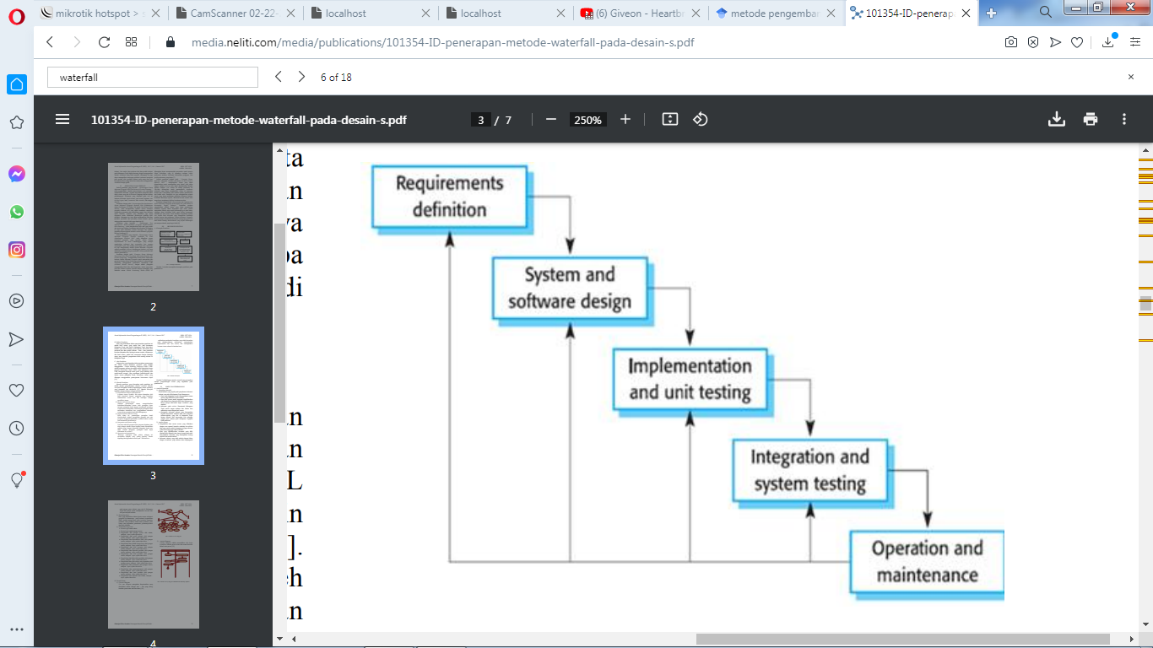

Gambar 2.2 Metode waterfall

# BAB III METODE PENELITIAN

## Alat dan Bahan

Alat dan bahan pada perancangan yang dilakukan berupa *software* dan *hardware* serta data-data yang dibutuhkan selama kegiatan.

* + 1. **Alat**

Alat-alat yang akan digunakan dalam melakukan pembuatan sistem informasi ini adalah sebagai berikut.

1. Laptop ACER Aspire 4739 Core i3 2.4GbHz dengan RAM 3GB.
2. Sistem Operasi Windows 7.
3. *CodeIgniter,* merupakan *framework* bahasa pemrograman PHP yang digunakan untuk membangun sistem.
4. XAMPP, sebagai peneydia *localhost web server.*
5. MySQL, sebagai *server database.*
6. Visual Studio Code*,* sebagai *text* editor pada saat melakukan proses *coding.*
7. Microsoft Word2010*,* digunakan untuk menyusun laporan.
8. Microsoft Visio2010*,* digunakan untuk membuat rancangan diagram.
9. Mendeley, digunakan untuk membuat sitasi dan daftar pustaka.
   * 1. **Bahan**

Adapun bahan-bahan yang akan digunakan dalam pembuatan sistem informasi ini adalah adalah literatur-literatur dari jurnal, buku, penelitian-penelitian sebelumnya, dan data setiap lapangan bulu tangkis yang ada di Kota Mataram beserta deskripsinya seperti nama lapangan, alamat, foto, latitutde, longitude, dan sebagainya.

## Diagram Alir Penelitian

Sistem informasi ini menggunakan metode pengembangan sistem *Waterfall* yang terdiri dari 5 tahap, hanya 4 yang diterapkan yaitu *Requirement*, *desain, Implementation,* dan *Verification*. Tahap-tahap pengembangan sistem tersebut diilustrasikan pada diagram alir atau *flowchart* yang dapat dilihat pada Gambar 3.1 berikut :

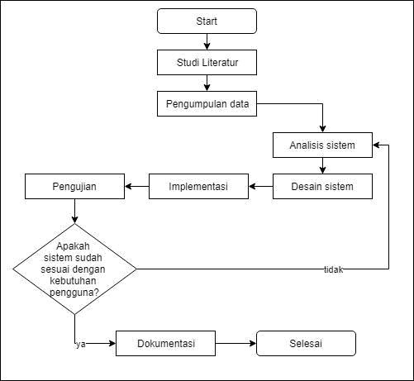

Gambar 3.1 Diagram Alir Penelitian

### Studi Literatur

Tahap pertama dalam penelitian Tugas Akhir ini adalah studi literatur. Studi literatur dilakukan dengan mempelajari dan memahami literatur yang berkaitan dengan penelitian. Studi literatur yang telah didapat dari jurnal, buku, dan penelitian-penelitian sebelumnya juga mempelajari hal-hal yang terkait dengan pengembangan sistem menggunakan metode *Waterfall* serta mempelajari hal yang terkait dengan perancangan sistem informasi geografis.

### Pengumpulan Data

Dilakukan analisis kebutuhan agar penulis dapat mengetahui kebutuhan yang diperlukan dalam pengembangan system. Pengumpulan kebutuhan data pada tahap ini digunakan beberapa metode yaitu melalui kuesioner, mengambil titik koordinat dari *google maps* dan observasi secara langsung.

1. Kuesioner

Cara pertama yang dilakukan untuk mendapatkan kebutuhan sistem adalah dengan membuat kuisioner melalui *google form* yang ditujukan untuk masyarakat umum guna untuk mendapatkan respon dari masyarakat terkait dengan penting atau tidak dibangunnya sistem informasi geografis untuk pemetaan lokasi lapangan bulu tangkis di Kota Mataram ini. Kuesioner ini dilakukan dengan cara memberikan pertanyaan-pertanyaan terkait dengan suka atau tidak kah bermain bulu tangkis di lapangan, dan penting atau tidak kah masyarakat jika dibuatnya sistem informasi geografis, serta fitur yang diharapkan oleh *user* terhadap sistem yang akan dibuat. Berdasarkan hasil-hasil kuesioner terhadap 32 responden yang telah dipaparkan sebelumnya, dapat disimpulkan bahwa masyarakat setuju untuk dibangunnya sistem pemetaan lokasi lapangan bulu tangkis ini, serta fitur yang diharapkan oleh *user* pada sistem yang akan dibuat.

1. Mengambil datadari *Google maps*

Pengambilan data dari *google maps* pada penelitian Tugas Akhir ini tidak hanya bertujuan untuk mendapatkan banyaknya data lapangan bulu tangkis yang ada di Kota Mataram, tetapi juga bertujuan untuk mendapatkan data *latitude* dan *longitude* atau titik koordinat terhadap lokasi masing-masing lapangan. Tujuan didapatkannya titik koordinat ini yaitu digunakan untuk pembuatan *marker* padapeta sistem yang akan dibuat.

1. Observasi Langsung

Karena tidak semua data lapangan bulu tangkis yang ada di Kota Mataram terdaftar dalam *google maps*, sehingga perlu dilakukan observasi langsung untuk mendapat lebih banyak data mengenai adanya lapangan bulu tangkis yang ada di Kota Mataram. Observasi dilakukan dengan cara menelusuri atau mencari langsung keberadaan lapangan bulu tangkis yang ada di Kota Mataram. Hasil yang didapat dari observasi yang dilakukan yaitu terdapat beberapa lapangan bulu tangkis yang ada di *google maps* tidak *up to date* seperti yang telah dipaparkan pada latar belakang sebelumnya dan juga lapangan bulu tangkis Niki yang beralamat di Taliwang memang benar adanya namun tidak terdaftar dalam *google maps.* Oleh karena itu guna dari pada observasi langsung yang dilakukan adalah untuk mendaftarkan lapangan bulu tangkis yang tidak terdaftar pada *google maps* ke dalam peta sistem yang akan dibuat, sehingga nantinya dapat menjadi acuan sebagai sistem informasi rujukan untuk mengetahui lokasi lapangan bulu tangkis yang valid posisinya.

### Analisa Sistem

Analisa kebutuhan sistem merupakan tahap awal dari pengembangan sistem pada Tugas Akhir ini yang menjadi pondasi dalam menentukan keberhasilan sistem informasi yang dihasilkan nantinya. Tahapan ini sangat penting untuk menentukan bentuk sistem yang akan dibangun.

Berikut merupakan analisa sistem meliputi *Input* Proses *Output* pada kasus pengerjaan sistem informasi geografis pemetaan lokasi lapangan bulu tangkis ini yaitu:

1. Analisa *Input*
2. Data admin
3. Data lapangan bulu tangkis
4. Data *longitude* dan *latitude* atau titik koordinat lapangan bulu tangkis
5. Analisa proses
6. Proses verifikasi
7. Analisa *Output*
8. Informasi profil admin
9. Informasi data lapangan bulu tangkis yang telah terverifikasi dan tidak
10. Informasi lokasi lapangan bulu tangkis
11. Informasi jalur/rute perjalanan menuju lokasi lapangan bulu tangkis

### Desain Sistem

Desain sistem merupakan tahapan perancangan atau penggambaran tentang bagaimana sistem yang dikembangkan akan bekerja. Pada kasus Tugas Akhir ini, sistem dirancang dengan konsep berorientasi objek menggunakan UML (*Unefied* *Modeling Language*). Diagram yang digunakan dalam perancangan ini adalah *Use Case* diagram, *Class* Diagram, *Activity* Diagram, *Sequence* Diagram*, Entity* *Relationship* Diagram, dan struktur tabel. Berikut merupakan perancangan SistemInformasi Geografis Pemetaan Lokasi Lapangan Bulu Tangkis di Kota Mataram:

1. ***Usecase* Diagram**

Berikut merupakan *usecase diagram* dari Sistem Informasi Geografis Pemetaan Lokasi Lapangan Bulu Tangkis di Kota Mataram dapat dilihat pada Gambar 3.2:

|  |
| --- |
|  |

Gambar 3.2 Usecase Diagram

Gambar 3.2 merupakan *usecase* dengan admin dan masyarakat umum. Admin yg berperan sebagai admin yang dapat melakukan beberapa aksi pada sistem namun terlebih dahulu admin harus melakukan *login* untuk dapat mengakses sistem. Berikut yaitu aksi-aksi yang dapat dilakukan oleh admin:

1. Melakukan *login.*
2. Melihat daftar lapangan bulu tangkis.
3. Melihat peta lapangan bulu tangkis.
4. Mencari data lapangan bulu tangkis.
5. Mencari lokasi lapangan bulu tangkis.
6. Melihat informasi hasil pencarian.
7. Melihat informasi lengkap lapangan bulu tangkis.
8. Menambah data lapangan bulu tangkis.
9. Mnghapus data lapangan bulu tangkis.
10. Melihat beranda.
11. Melihat profil admin.
12. Mengubah profil admin.
13. Mengakhiri sistem.

Kemudian masyarakatmerupakan pengguna yang dapat mengakses sistem ini. berikut merupakan aksi-aksi yang dapat dilakukan oleh masyarakat:

1. Melihat daftar lapangan bulu tangkis.
2. Melihat peta lapangan bulu tangkis.
3. Mencari data lapangan bulu tangkis.
4. Mencari lokasi lapangan bulu tangkis.
5. Melihat informasi hasil pencarian.
6. Melihat informasi lengkap lapangan bulu tangkis.
7. ***Class* diagram**

Berikut merupakan *class diagram* dari Sistem Informasi Geografis Pemetaan Lokasi Lapangan Bulu Tangkis di Kota Mataram dapat dilihat pada Gambar 3.3:

|  |
| --- |
|  |

Gambar 3.3 Class Diagram

Pada Gambar 3.3 merupakan *class* diagram pada sistem informasi pemetaan lapangan bulu tangkis. Sistem ini menggunakan analisa dan perancangan berorientasi objek (OOP) dan menggunakan pola arsitektur *Model View Controller* (MVC). Berdasarkan pola arsitektur MVC perancangan kelas-kelas yang ada pada sistem terdiri dari kelas *view*, *controller* dan *model*.Pada *Controller* terdapat kelas “C_lapangan”, “C_admin”, dan “C_auth”. Kemudian pada *Model* terdapat beberapa kelas yaitu “M_lapangan”, “M_admin”, dan “M_auth”. Sedangkan *View* ini bertugas untuk menerima dan menampilkan data kepada pengguna*.*

1. ***Activity* Diagram**

Berikut merupakan *usecase diagram* dari Sistem Informasi Geografis Pemetaan Lapangan Bulu Tangkis di Kota Mataram:

1. Proses *login* admin

Pada sistem pemetaan lapangan ini, admin dapat melakukan aktivitas *login* dengan menggunakan *username* dan *password*. Terlebih dahulu admin mengisi *form* *login* yang ditampilkan sistem dengan memasukkan *username* dan *password*. Kemudian sistem melakukan validasi apakah *username* dan *password* sesuai dengan yang terdapat dalam *database*. Jika sesuai maka admin dapat mengakses halaman admin, namun jika tidak sesuai maka admin harus mengisi form *login* dengan *username* dan *password* yang sesuai. *Activity* diagram proses login admin dapat dilihat pada Gambar 3.5 sebagai berikut:

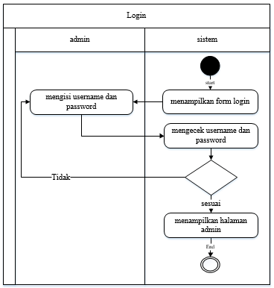

Gambar 3.5 Activity Diagram Proses Login Admin

1. Proses menambah data lapangan bulu tangkis

Pada sistem pemetaan lapangan bulu tangkis ini, admin dapat melakukan aktivitas menambah data lapangan. Dimana terlebih dahulu sistem akan menampilkan *list* data lapangan, kemudian admin dapat menambah data dengan mengisi *form* tambah lapangan yang ditampilkan sistem. Sistem melakukan validasi apakah data yang diisi sudah sesuai, jika tidak admin akan diarahkan kembali mengisi form, jika sudah sesuai maka data lapangan tersebut akan masuk ke dalam *list* lapangan dan tersimpan dalam *database*. *Activity* diagram proses menambah data lapangan dapat dilihat pada Gambar 3.6 sebagai berikut:

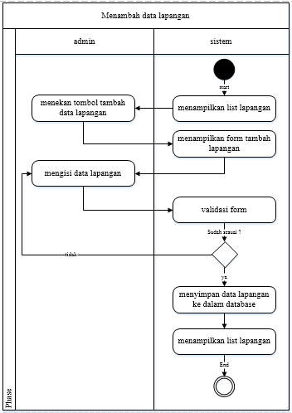

Gambar 3.6 Activity Diagram Proses Menambah Data Lapangan

1. Proses mengubah data lapangan

Pada sistem pemetaan lapangan bulu tangkis ini, admin dapat melakukan aktivitas mengubah data lapangan. Terlebih dahulu sistem akan menampilkan *list* lapangan, kemudian admin dapat memilih lapangan mana yang datanya ingin diubah, setelah itu sistem akan menampilkan *form* ubah data lapangan. Dalam *form* tersebut admin akan mengisi data lapangan yang baru, setelah dilakukan validasi kesesuaian data maka data lapangan yang baru tersebut dapat disimpan dalam *database*. *Activity* diagram proses mengubah data lapangan dapat dilihat pada Gambar 3.7 sebagai berikut:

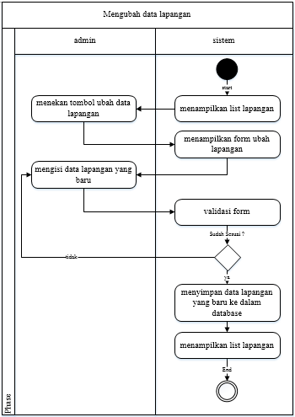

Gambar 3.7 Activity Diagram Proses Mengubah Data Lapangan

1. Proses menghapus data lapangan

Pada sistem pemetaan lapangan bulu tangkis ini, admin dapat melakukan aktivitas menghapus data lapangan. Terlebih dahulu sistem akan menampilkan *list* lapangan, kemudian admin dapat memilih lapangan mana yang datanya ingin dihapus, setelah itu sistem akan menghapus data lapangan tersebut dari dalam *database*. *Activity* diagram proses menghapus data lapangan dapat dilihat pada Gambar 3.8 sebagai berikut:

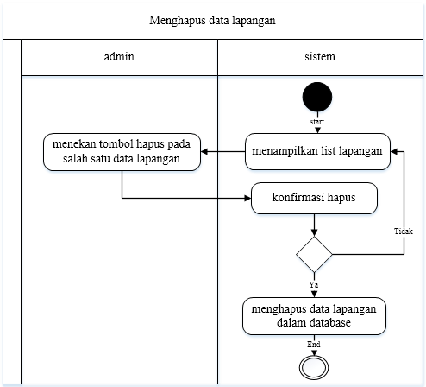

Gambar 3.8 Activity Diagram Proses Menghapus Data Lapangan

1. Proses melihat daftar lapangan

Pada sistem pemetaan lapangan bulu tangkis ini, *user* dan admin dapat melakukan aktivitas melihat lapangan. Terlebih dahulu sistem akan menampilkan daftar lapangan, kemudian pengguna dapat melihat daftar lapangan serta detail dari lapangan yang ditampilkan oleh sistem. *Activity* diagram proses melihat daftar lapangan dapat dilihat pada Gambar 3.9 sebagai berikut:

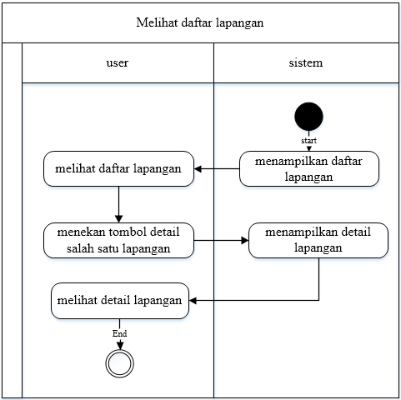

Gambar 3.9 Activity Diagram Proses Melihat Daftar Lapangan

1. Proses mencari lokasi lapangan

Pada sistem pemetaan lapangan bulu tangkis ini, *user* dapat melakukan aktivitas mencari lokasi lapangan. Terlebih dahulu sistem akan menampilkan peta, kemudian *user* dapat memasukkan *keyword* yang ditampilkan sistem, kemudian sistem melakukan validasi apakah *keyword* sesuai dengan yang terdapat dalam *database*. Jika sesuai maka sistem akan menampilkan hasil pencarian, namun jika tidak sesuai maka user harus mengisi *keyword* yang sesuai. *Activity* diagram proses mencari lokasi lapangan dapat dilihat pada Gambar 3.10 sebagai berikut:

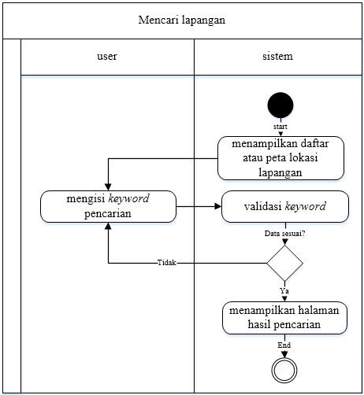

Gambar 3.10 Activity Diagram Proses Mencari Lokasi Lapangan

1. Proses melihat jarak / rute lokasi lapangan

Pada sistem pemetaan lapangan bulu tangkis ini, *user* dan admin dapat melakukan aktivitas melihat jarak atau rute lokasi lapangan. Terlebih dahulu sistem akan menampilkan peta, kemudian penggunadapat memilih salah satu lokasi lapangan yang ditampilkan sistem, kemudian sistem akan menampilkan jarak atau rute menuju lokasi lapangan. *Activity* diagram proses melihat jarak/rute lokasi lapangan dapat dilihat pada Gambar 3.11 sebagai berikut:

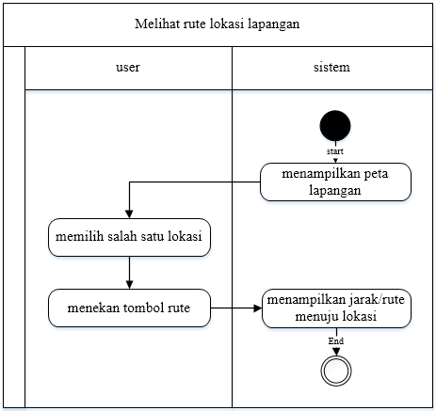

Gambar 3.11 Activity Diagram Proses Melihat Jarak Lokasi Lapangan

1. ***Sequence* Diagram**

Berikut merupakan *sequence* diagram dari Sistem Informasi Geografis Pemetaan Lapangan Bulu Tangkis di Kota Mataram:

1. Proses *login* admin

|  |
| --- |
|  |

Gambar 3.12 Sequence Diagram Proses Login Admin

Pada Gambar 3.12 merupakan *sequence* diagram proses login admin, proses *login* dimulai ketika *admin* memasukkan *username* dan *password* halaman “V_form_login”*.* Kemudian hasil *input form* tersebut akan dikirim dengan mengakses fungsi “login()” pada *class* “C_auth” yang ada di *Controller* untuk diperiksa dan dilakukan validasi apakah *username* dan *password* yang dimasukkan sesuai dengan yang ada pada *database* atau tidak dengan menjalankan fungsi “auth()” yang ada di *Model*. Jika ada dan sesuai dengan data yang ada pada *database*, maka akan diarahkan ke *View* atau halaman “V_halaman_admin”, jika tidak sesuai maka akan diarahkan ke *View* atau halaman “V_form_login”.

1. Proses menambah data lapangan

|  |
| --- |
|  |

Gambar 3. 13 Sequence Diagram Proses Menambah Data Lapangan

Pada Gambar 3.13 merupakan *sequence* diagram proses menambah data lapangan, proses tambah data lapangan dimulai ketika *admin* memasukkan datalapangan pada *View* atau halaman “V_form_data”*.* Kemudian hasil *input form* tersebut akan dikirim dengan mengakses fungsi “tambah()” pada *class* “C_lapangan” yang ada di *Controller*, kemudian dari *class* “C_lapangan” menjalankan fungsi “create()” yang ada di *class* “M_lapangan” pada *Model* yang berfungsi untuk menyimpan data lapangan ke dalam *database*. Setelah data tersimpan admin akan langsung diarahkan ke halaman “V_lapangan”.

1. Proses mengubah data lapangan

|  |
| --- |
|  |

Gambar 3.14 Sequence Diagram Proses Mengubah Data Lapangan

Pada Gambar 3.14 merupakan *sequence* diagram proses mengubah data lapangan, proses mengubah data lapangan dimulai ketika *admin* memasukkan datalapangan yangbarupada *View* atau halaman “V_form_data”*.* Kemudian hasil *input form* tersebut akan dikirim dengan mengakses fungsi “ubah()” pada *class* “C_lapangan” yang ada di *Controller*, kemudian dari *class* “C_lapangan” menjalankan fungsi “update()” yang ada di *class* “M_lapangan” pada *Model* yang berfungsi untuk menyimpan data lapangan yang baru ke dalam *database* dan setelah tersimpan admin akan diarahkan ke halaman “V_lapangan”.

1. Proses menghapus data lapangan

|  |
| --- |
|  |

Gambar 3. 15 Sequence Diagram Proses Menghapus Data Lapangan

Pada Gambar 3.15 merupakan *sequence* diagram proses menghapus data lapangan, proses menghapus data lapangan dimulai ketika *admin* mengakses fungsi “hapus()” pada *class* “C_lapangan” yang ada di *Controller,* kemudian data akan terhapus dari dalam *database* melalui fungsi “deleted()” pada *class* “M_lapangan” yang ada di *Model.* Setelahdata terhapus, admin akan diarahkan ke halaman “V_lapangan”.

1. Proses melihat lokasi lapangan

|  |
| --- |
|  |

Gambar 3.16 Sequence Diagram Proses Melihat Lokasi Lapangan

Pada Gambar 3.16 merupakan *sequence* diagram proses melihat lokasi lapangan, proses melihat lokasi lapangan dimulai ketika *user* pertama kali mengakses *dashboard* setelah menekan tombol “map” dan memanggil fungsi “getPeta()” yang ada di *class* Peta dan “getList()” yang ada di *class* “M_lapangan” untuk mengambil data detail lapangan beserta *longitude* dan *latitude*, kemudian sistem akan menampilkan peta digital beserta dengan marker atau lokasi lapangan yang ada di Kota Mataram.

1. Proses melihat jarak/rute lokasi lapangan

|  |
| --- |
|  |

Gambar 3. 17 Sequence Diagram Proses Melihat Jarak/Rute Lokasi Lapangan

Pada Gambar 3.17 merupakan *sequence* diagram proses melihat jarak/rute lokasi lapangan, proses melihat jarak lokasi lapangan dimulai ketika *user* masuk ke aplikasi setelah menekan tombol “map” dan memilih salah satu lokasi lapangan yang ada, sistem akan memanggil fungsi “getRute()” yang ada di *class* Peta dan “getList(id)” yang ada di *class* M_lapangan yang berfungsi untuk mengambil *longitude* dan *latitude* dan sistem akan menampilkan rute menuju lokasi lapangan yang dipilih.

1. Proses mencari lokasi lapangan

|  |
| --- |
|  |

Gambar 3. 18 Sequence Diagram Proses Mencari Lokasi Lapangan

Pada Gambar 3.18 merupakan *sequence* diagram proses mencari lokasi lapangan, proses mencari lokasi lapangan dimulai ketika *user* memasukkan *keyword* dan menekan tombol “search”, kemudian sistem akan memanggil fungsi “getLocataion(keyword)” yang ada di *class* Peta dan “getList(keyword)” yang ada di *class* M_lapangan. Jika terdapat kesesuaian *keyword* yang dimasukkan dengan yang ada di *database* maka sistem akan menampilkan hasil pencarian, jika tidak *user* diarahkan untuk memasukkan *keyword* yang sesuai.

1. ***Entity Relationship* Diagram**

Berikut merupakan *Entity Relationship* Diagram (ERD) dari Sistem Informasi Geografis Pemetaan Lokasi Lapangan Bulu Tangkis di Kota Mataram dapat dilihat pada Gambar 3.19:

|  |
| --- |
|  |

Gambar 3. 19 Entity Relationship Diagram Sistem

Berdasarkan ERD pada Gambar 3.19 maka didapatkan tabel-tabel *database* sebagai berikut:

Tabel 3.4 Tabel Admin

|  |  |  |  |
| --- | --- | --- | --- |
| No. | Nama Field | Type | Keterangan |
| 1. | Id_admin | Int(5) | *Primary Key* |
| 2. | *Username* | Varchar(10) |  |
| 3. | *Password* | Varchar(10) |  |
| 4. | Nama_admin | Varchar(30) |  |
| 5. | Foto | Varchar(30) |  |

Tabel 3. 6 Tabel Lapangan

|  |  |  |  |
| --- | --- | --- | --- |
| No. | Nama Field | Type | Keterangan |
| 1. | Id_lapangan | Int(5) | *Primary Key* |
| 2. | Id_status | Varchar(5) | *Foreign Key* |
| 3. | Nama_lapangan | Varchar(30) |  |
| 4. | Alamat_lapangan | Varchar(100) |  |
| 5. | Foto_ lapangan | Varchar(100) |  |
| 6. | *Latitude* | Varchar(25) |  |
| 7. | *Longitude* | Varchar(25) |  |
| 8. | Kontak | Varchar(15) |  |
| 9 | Jam_buka | Varchar(15) |  |
| 10 | Jam_tutup | Varchar(15) |  |

Tabel 3.8 Tabel Status lapangan

|  |  |  |  |
| --- | --- | --- | --- |
| No. | Nama Field | Type | Keterangan |
| 1. | Id_status | int(5) | *Primary Key* |
| 2. | Nama_status | Varchar(15) |  |

1. **Desain *interface***

Setelah melakukan analisis terhadap kebutuhan dan perancangan sistem, tahapan selanjutnya dari pengerjaan Tugas Akhir ini yaitu merancangan *interface* dari sistemyang akan dibuat. Berikut ini adalah rancangan *interface* dari sistem yang akan dibuat:

1. Halaman utama

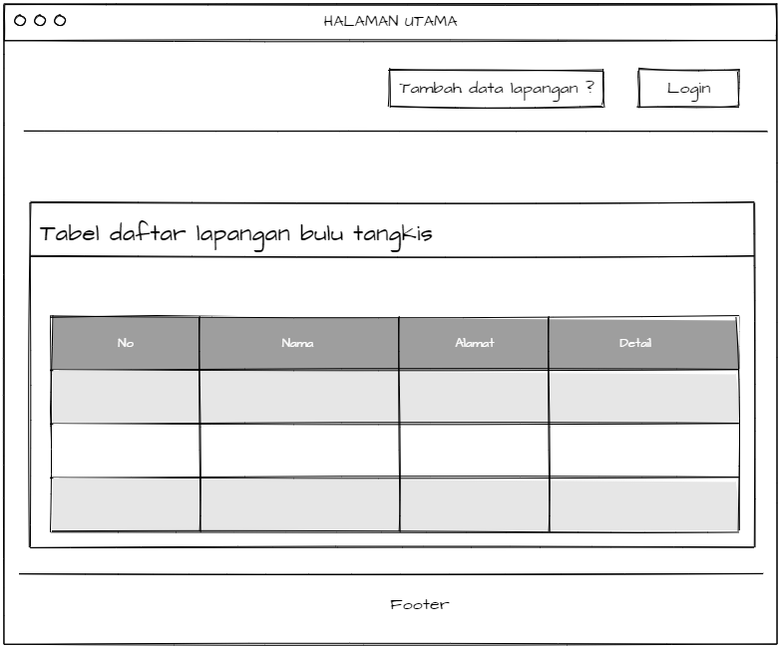

Gambar 3.20 Rancangan Tampilan Halaman Utama

Pada Gambar 3.20 merupakan rancangan halaman utama. Pada halaman ini pengguna langsung dapat melihat daftar dan detail lapangan yang tersusun dalam bentuk tabel. Dan terdapat menu login untuk admin masuk memgakses ke dalam sistem.

1. Halaman *login* admin

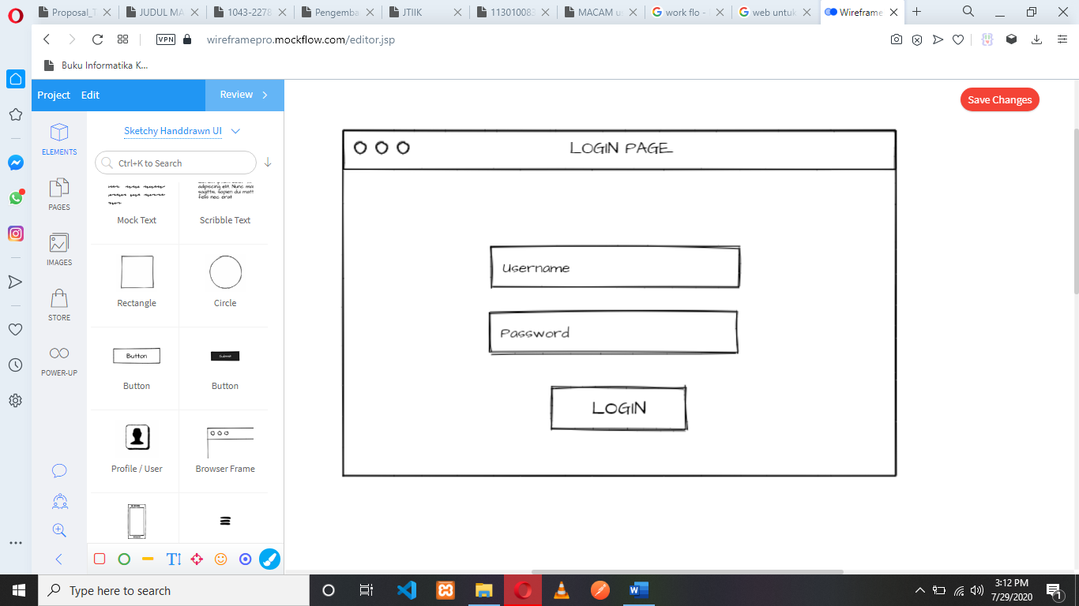

Gambar 3.21 Rancangan Tampilan Halaman Login

Pada Gambar 3.21 merupakan rancangan untuk halaman *login* yang akan ditampilkan pada sistem. Pada halaman ini, jika admin ingin mengakses sistem maka harus mengisi *username* dan *password* yang sesuai dengan yang terdapat dalam *database*.

1. Halaman beranda admin

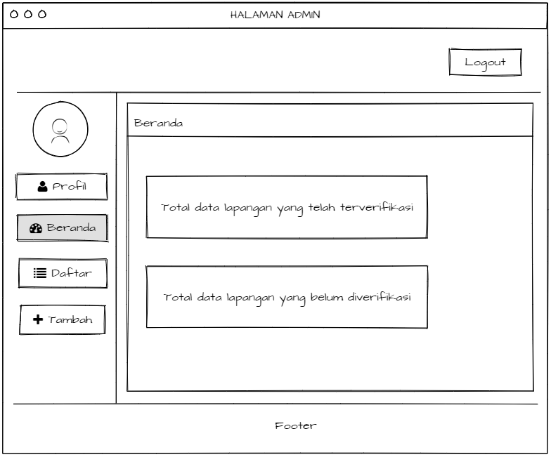

Gambar 3.22 Rancangan Tampilan Halaman Beranda Admin

Pada Gambar 3.22 merupakan rancangan untuk halaman berandayang akan ditampilkan pada sistem pada saat admin berhasil melakukan *login*. Pada halaman ini admin dapat melihat jumlah lapangan yang ada telah diverifikasi maupun belum diverifikasi.

1. Halaman kelola data lapangan

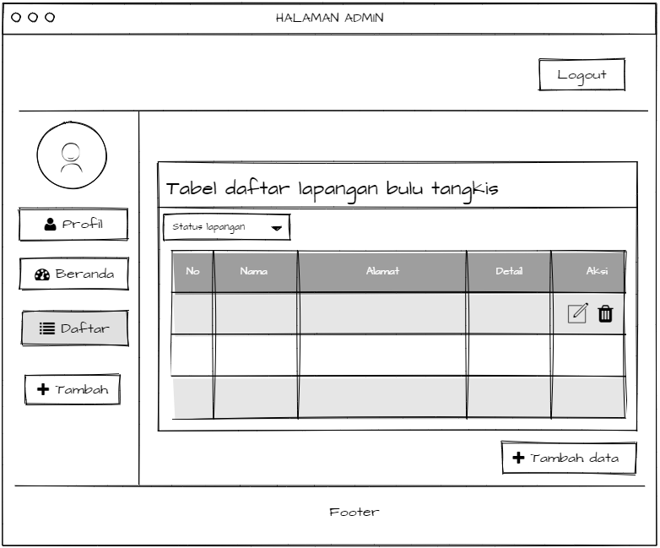

Gambar 3.23 Rancangan Tampilan Halaman Kelola Data Lapangan

Pada Gambar 3.23 merupakan rancangan untuk halaman kelola data lapangan yang akan ditampilkan pada sistem. Pada halaman ini, admin dapat melihat data lapangan yang tersusun dalam bentuk tabel, serta dapat mengelola data tersebut seperti menambahkan data baru, mengubah data, dan menghapus data lapangan yang ada, termasuk mengatur titik koordinat / *longitude* dan *latitude* lokasi lapangan yang ada.

1. Halaman tambah data lapangan

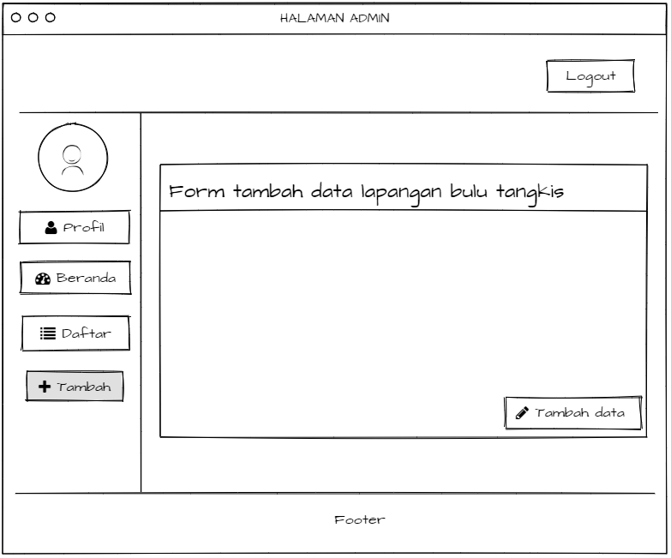

Gambar 3.24 Rancangan Tampilan Halaman Tambah Data Lapangan

Pada Gambar 3.24 merupakan rancangan untuk halaman tambah data lapangan yang akan ditampilkan pada sistem. Pada halaman ini, admin dapat menambahkan data lapangan ke dalam system.

1. Halaman ubah data lapangan

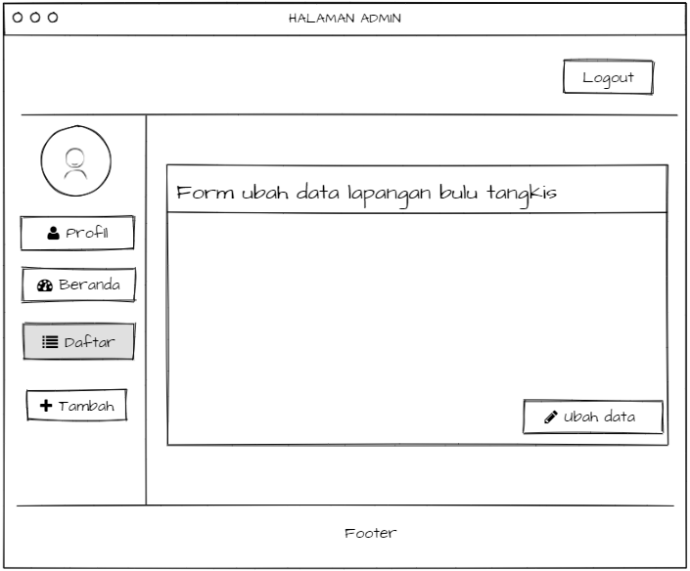

Gambar 3.25 Rancangan Tampilan Halaman Ubah Data Lapangan

Pada Gambar 3.25 merupakan rancangan untuk halaman ubah data lapangan yang akan ditampilkan pada sistem. Pada halaman ini, admin dapat mengubah data lapangan yang ada di dalam sistem.

1. Tampilan hapus data lapangan

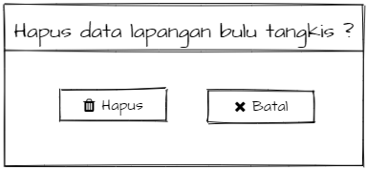

Gambar 3.26 Rancangan Tampilan Hapus Data Lapangan

Pada Gambar 3.26 merupakan rancangan untuk tampilan hapus data lapangan yang akan ditampilkan pada sistem. Pada halaman ini, admin dapat menghapus data lapangan yang ada di dalam sistem.

1. Halaman profil admin

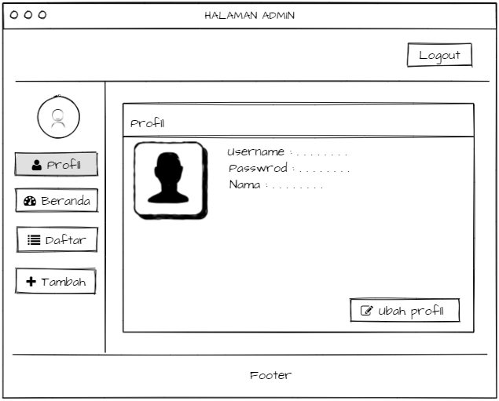

Gambar 3.27 Rancangan Tampilan Profil Admin

Pada Gambar 3.27 merupakan rancangan untuk halaman profil admin yang akan ditampilkan pada sistem. Pada halaman ini admin dapat melihat serta dapat mengubah data profil admin itu sendiri.

1. Rancangan peta

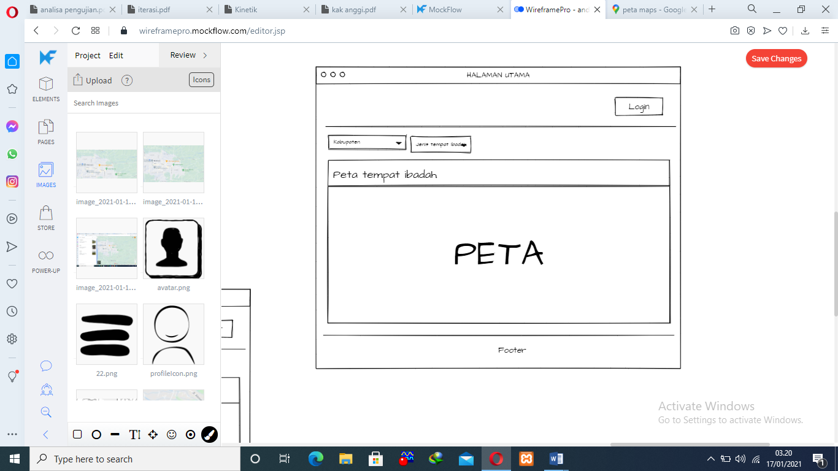

Gambar 3.36 Rancangan Tampilan Halaman Peta Lapangan Pada Sistem

Pada Gambar 3.36 merupakan rancangan untuk mencari lokasi lapangan yang akan ditampilkan pada sistem informasi geografis pemetaan lapangan ini. Pada halaman ini, *user* dapat melihat daftar lokasi-lokasi lapangan yang divisualisasikan ke dalam bentuk peta kota Mataram. Pada halaman ini, *user* dapat mencari lokasi lapangan yang diinginkan serta dapat melihat jarak dan gambar rute atau penunjuk arah jalan dari posisi *user* menuju lokasi lapangan yang diinginkan.

### Implementasi

Setelah mengetahui gambaran fungsi-fungsi kebutuhan dari sistem yang akan dibuat, tahapan selanjutnya adalah proses implementasi rancangan sistem yang sudah dilakukan ke dalam bentuk bahasa pemrograman (*coding*). Proses pengkodingan pada pembuatan sistem Tugas Akhir ini dibangun dengan bahasa pemrograman PHP menggunakan *framework* *Code Igniter* sebagai *backend* dan *template* *bootsrap* untuk *frontend*. Adapun teknologi tambahan yang digunakan yaitu *Leaflet* API digunakan sebagai pembuatan peta, dan MySQL digunakan untuk manajemen *database*.

### Pengujian

Pada tahap ini dilakukan pengujian untuk mengetahui sistem telah berjalan sesuai dengan rancangan atau tidak. Pengujian merupakan kegiatan dimana suatu sistem atau komponen dieksekusi dibawah kondisi tertentu, hasilnya diamati atau dicatat untuk kemudian dievaluasi berdasarkan aspek sistem atau komponen(Masripah and Ramayanti, 2020).

Penekanan pada tahap ini adalah tentang pengujian, pengujian yang dilakukan menggunakan *alpha testing* dengan metode *black box* dan *beta testing* dengan penyebaran kuesioner, dimana pengguna akan menilai sejauh mana aplikasi berjalan sesuai dengan tujuan(Masripah and Ramayanti, 2020). Digunakan pengujian *alpha* dan *beta* karena dirasa cocok atau sesuai dengan tujuan untuk mengetahui sistem yang dikembangkan telah sesuai atau tidak dengan kebutuhan pengguna.

Pada Gambar 3.21 merupakan rancangan halamanlogin sistem dimana terdapat beberapa rencana pengujian. Pada rencana pengujian *username* dan *password*, data akan valid jika *username* atau *password* diisi dengan benar dan tidak boleh kosong. Sebaliknya, data tidak akan valid jika diisi dengan tidak benar atau kosong. Berikut merupakan rencana pengusjian pada login:

Tabel 3. 10 Rencana Pengujian Pada Login

|  |  |  |  |
| --- | --- | --- | --- |
| Id | Skenario pengujian | *Test case* | Hasil yang diharapkan |
| L01 | *Username* dan *password* tidak diisi kemudian klik tombol login | Username :  (kosong)  Password:  (kosong) | Sistem akan menolak akses dan menampilkan “Form *username* dan *password* harus diisi!”. |
| L02 | Mengetik *username* dan *password* tidak diisi atau kosong kemudian klik tombol login | Username :  (zaenal)  Password:  (kosong) | Sistem akan menolak akses dan menampilkan “Form *password* harus diisi!”. |
| L03 | *Username* tidak diisi dan *password* diisi kemudian klik tombol login | Username :  (kosong)  Password:  (123) | Sistem akan menolak akses dan menampilkan “Form *username* harus diisi!”. |
| L04 | *Username* dan *password* diisi tidak benar kemudian klik tombol login | Username :  (salah)  Password:  (salah) | Sistem akan menolak akses dan menampilkan “*Username* dan *password* salah!”. |
| L05 | *Username* dan *password* diisi dengan benar kemudian klik tombol login | Username :  (benar)  Password:  (benar) | Sistem menerima akses login dan kemudian langsung menampilkan halaman admin |

Digunakan 32 responden dalam melakukan kuesioner pada penelitian Tugas Akhir ini, sebagaimana dikemukakan oleh Cohen, semakin besar *sample* dari besarya populasi yang ada adalah semakin baik, akan tetapi ada jumlah batas minimal yang harus diambil oleh peneliti yaitu sebanyak 30 *sample* (Lestari, 2014). Tujuan dari kuesioner ini adalah menilai apakah aplikasi berjalan sesuai dengan tujuan.

Berikut merupakan tabel skor penilaian dapat dilihat pada Tabel 3.12 berikut:

Tabel 3. 12 Skor Penilaian

|  |  |
| --- | --- |
| Tingkat kepuasan | Nilai |
| Sangat setuju | 5 |
| Setuju | 4 |
| Cukup | 3 |
| Tidak setuju | 2 |
| Sangat tidak setuju | 1 |

Untuk melakukan perhitungan kuesioner digunakan rumus:

Persentase = J / N *100 %

Keterangan :

J : Total nilai jawaban yang diberikan pengguna pada setiap nomor.

N : Jumlah pengguna

Selanjutnya dilakukan proses perhitungan persentase rata-rata dari setiap poin jawaban, perhitungan yang digunakan adalah menggunakan rumus sebagai berikut:

|  |
| --- |
| Rata-rata = (Persentase ke-1 + ….. + Persentase ke-6) / 6 |

# BAB IV HASIL DAN PEMBAHASAN

1. **Implementasi metode *Extreme Programming***

Dalam proses pengembangan sistem informasi geografis untuk pemetaan lokasi tempat ibadah ini digunakan metode *extreme programming* seperti yang telah dipaparkan sebelumnya pada diagram alir penelitian pada Gambar 3.1, guna untuk mengetahui pengembangan sistem mencapai hasil yang diinginkan oleh *client* atau tidak. Pembahasan yang akan dijelaskan pada sub bab ini sama halnya dengan siklus metode *extreme programming* yaitu meliputi *planning, design, coding* dan *testing.*

1. ***Planning***

Pada tahap *planning* ini sebelumnya pengembang telah melakukan diskusi dengan *client* untuk mendapatkan *user stories* yang dimana pada kasus penelitian tugas akhir ini pihak kemenag NTB merupakan *client.* Tujuan dari *user stories* ini yaitu untuk mendapatkan gambaran tentang bagaimana system yang dibuat berjalan. Didapatkan total 11 *user stories* dari *client* yang telah dipaparkan sebelumnya dapat dilihat pada Tabel 3.1.

1. ***Design***

Setelah dilakukannya perencanaan terhadap *user stories* yang ada, selanjutnya pada tahap ini akan dibahas mengenai hasil *design* atau perancangan terdahap *user stories* yang didapat. Rancangan yang dibuat pengembangan merupakan CRC *card* seperti yang telah dijabarkan pada Tabel 3.3 dan *Spike Prototype Solution* merupakan skemadesain *prototype* berdasarkan CRC *card.* Berikut merupakan hasil pembuatan *design* dapat dilihat pada Tabel 4.3

1. ***Coding***

Pada sub-bab ini, akan dibahas mengenai hasil implementasi (*coding*) SIG Pemetaan Lokasi Tempat Ibadah. Implementasi yang dilakukan telah dibuat sesuai dengan perancangan yang dijabarkan pada Tabel 4.3*.* Selain itu, pada bab ini juga akan dibahas mengenai hasil pengujian dari sistem yang telah dibangun berdasarkan dengan *user stories* yang didapat. Pembahasan yang akan dijelaskan pada sub bab ini meliputi implementasi *database*, implementasi API, implementasi *class*, implementasi *interface,* dan *refactoring.*

1. **Impelementasi *database***

Berikut merupakan implementasi *database* dari Sistem Informasi Geografis Untuk Pemetaan Lokasi Lapangan Bulu Tangkis dapat dilihat pada Gambar 4.1

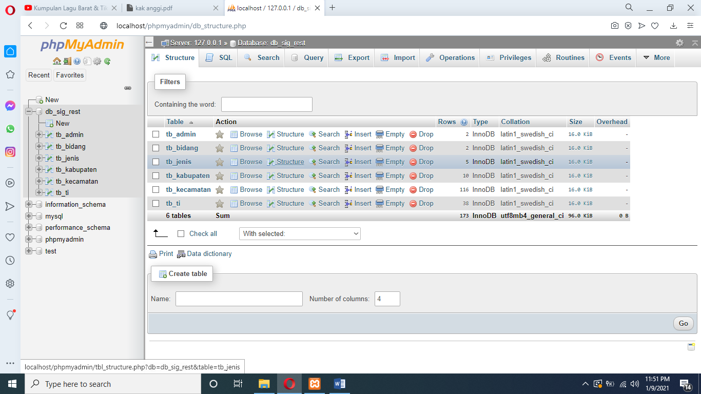

Gambar 4.1 Implementasi Database

Gambar 4.1 merupakan implementasi *database* yang bernama “db_sig_olahraga”, terdapat 6(enam) tabel terdiri tb_admin, tb_status_bt, dan tb_bt. Pada *database* digunakan sebagai media menyimpan data pada sistem yang dibuat Berikut merupakan struktur dari masing masing tabel:

1. Tabel tb_admin

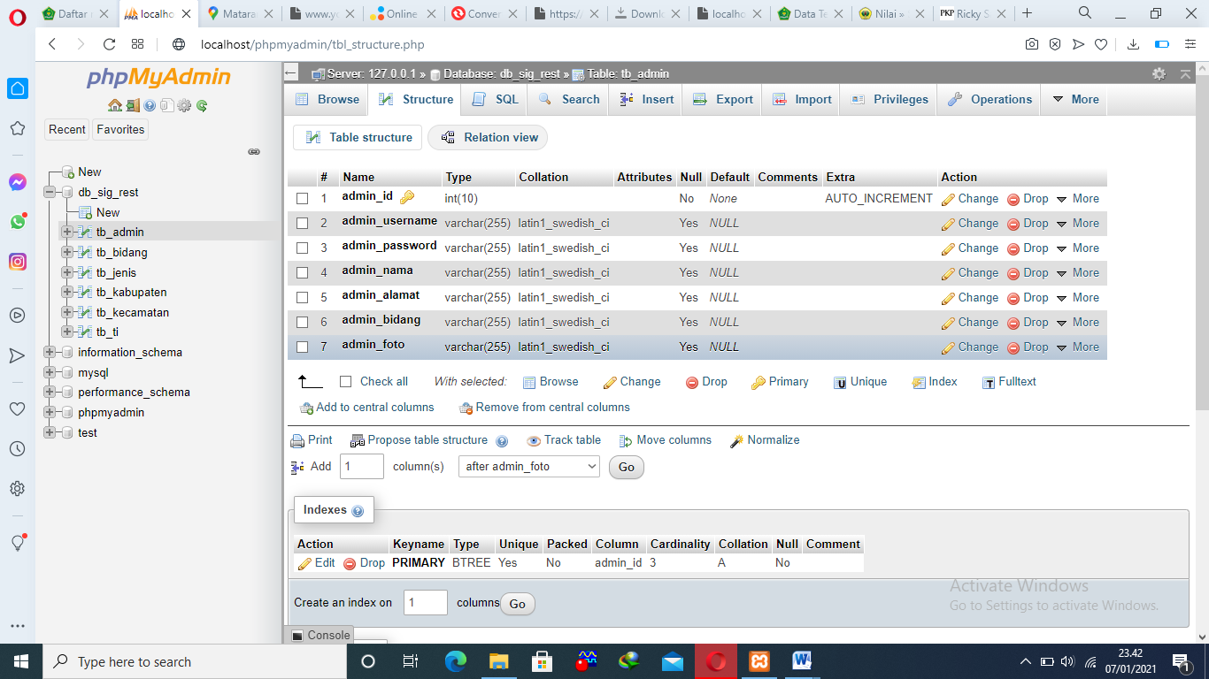

Gambar 4.2 Implementasi Tabel Tb_admin

Gambar 4.2 merupakan implementasi tabel tb_admin. Terdapat field admin_id, admin_username, admin_password, admin_nama, admin_alamat, admin_bidang, dan admin_foto. Tabel ini digunakan untuk validasi admin login, serta menampilkan dan mengelola data admin. Tabel ini berelasi dengan tabel tb_bidang.

1. Tabel tb_bidang

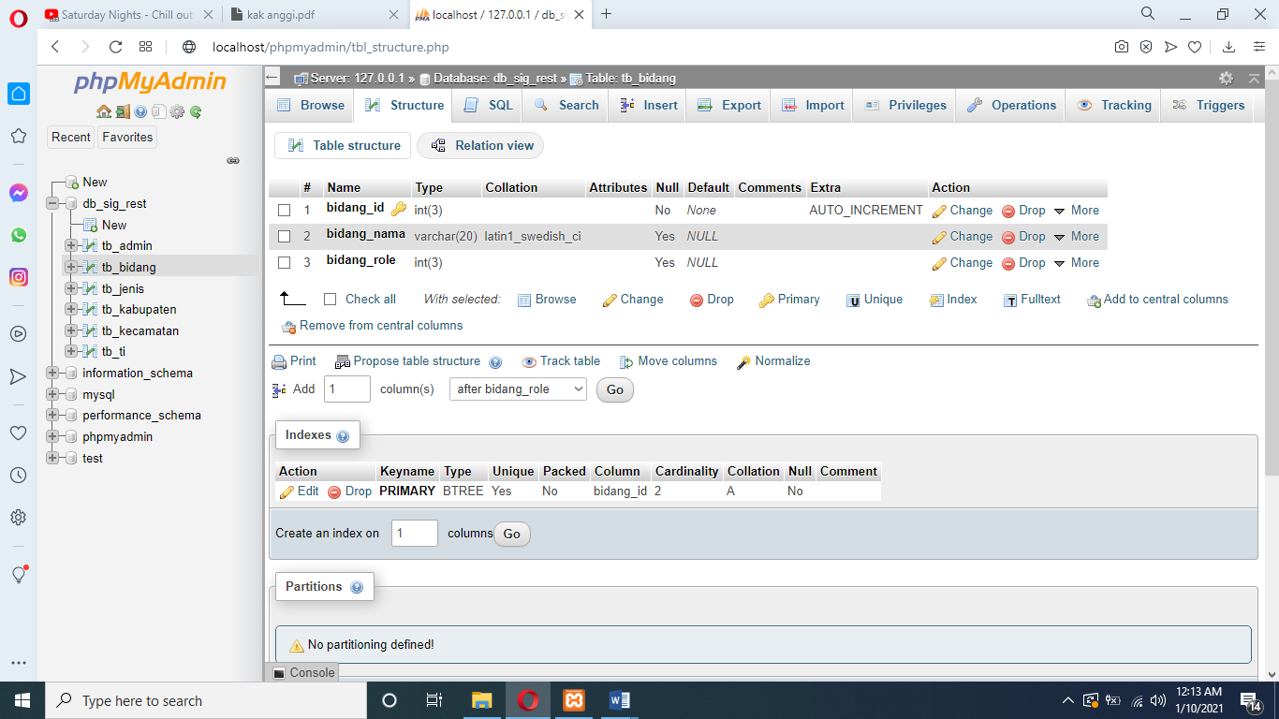

Gambar 4.3 Implementasi Tabel Tb_bidang

Gambar 4.3 merupakan implementasi tabel tb_bidang. Terdapat field bidang_id, bidang_nama, dan bidang_role. Tabel ini digunakan untuk *role* bidang admin.

1. Tabel tb_jenis

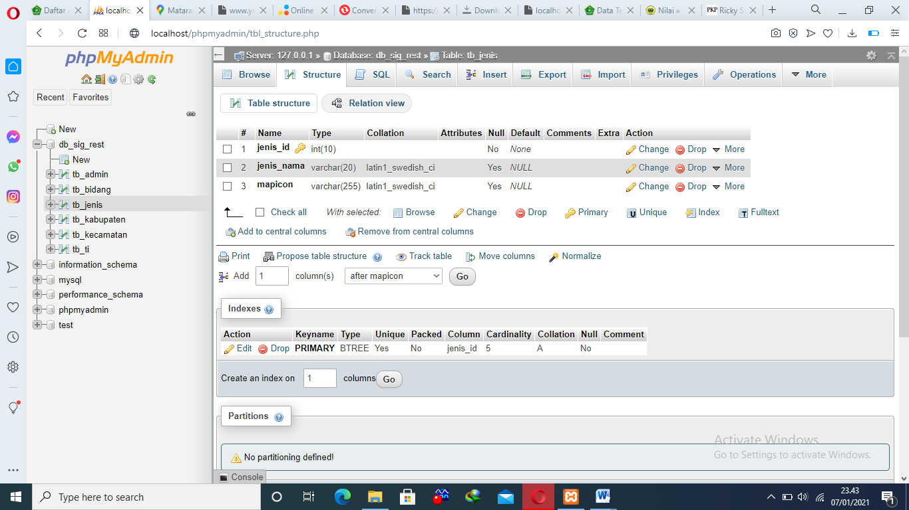

Gambar 4.4 Implementasi Tabel Tb_jenis

Gambar 4.4 merupakan implementasi tabel tb_jenis. Terdapat field jenis_id, jenis_nama, dan mapicon. Tabel ini digunakan sebagai kategori jenis tempat ibadah. Tabel ini berelasi dengan tabel tb_ti.

1. Tabel tb_ti

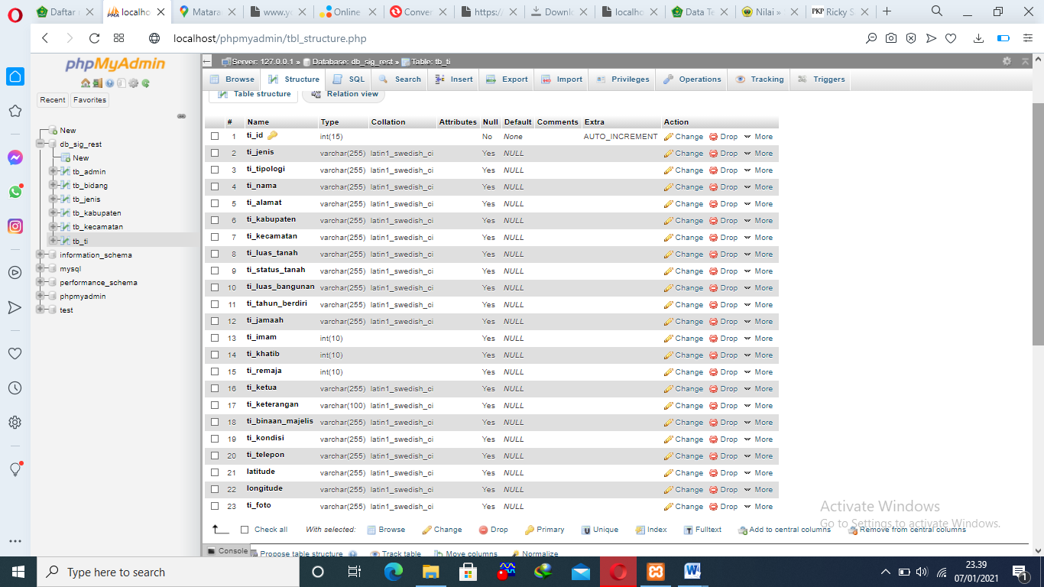

Gambar 4.5 Implementasi Tabel Tb_ti

Gambar 4.5 merupakan implementasi tabel tb_ti. Terdapat field ti_id, ti_jenis, ti_tipologi, ti_nama, ti_alamat dan lainnya dapat dilihat pada Gambar 4.5. tabel ini berguna untuk menyimpan data tempat ibadah yang ada. Tabel ini berelasi dengan tabel tb_jenis, tb_kabupaten, dan tb_kecamatan.

1. Tabel tb_kecamatan

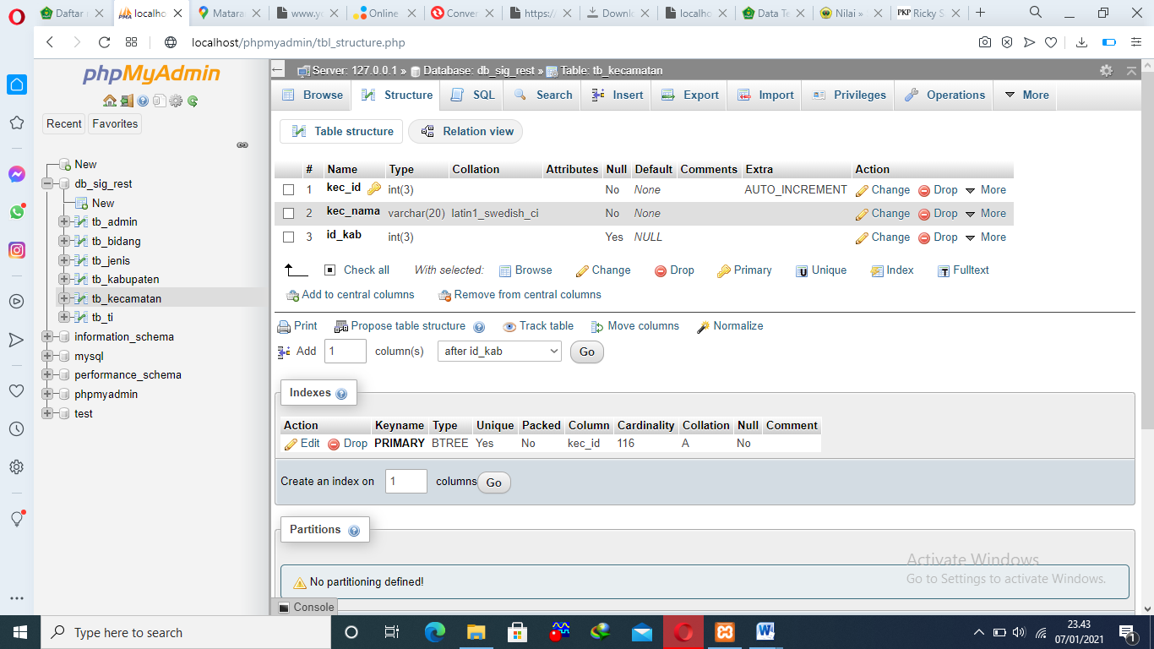

Gambar 4.6 Implementasi Tabel Tb_kecamatan

Gambar 4.6 merupakan implementasi tabel tb_kecamatan. Terdapat field kec_id, kec_nama, dan id_kab. Tabel ini digunakan untuk menyimpan data kecamatan yang ada pada sistem. Tabel ini berelasi dengan tb_kabupaten.

1. Tabel tb_kabupaten

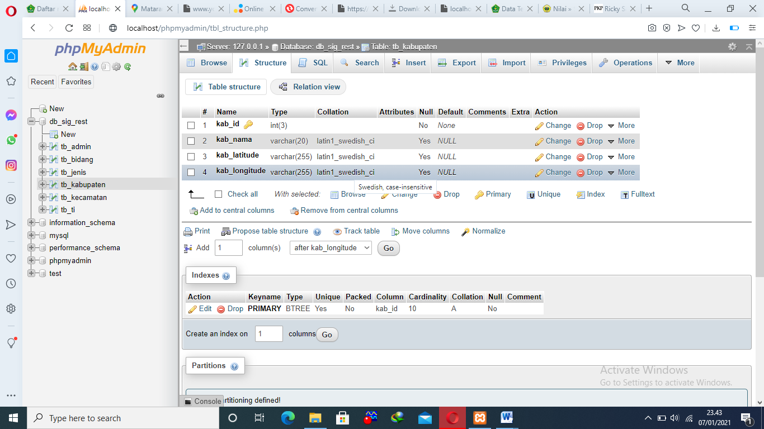

Gambar 4.7 Implementasi Tabel Tb_kabupaten

Gambar 4.7 merupakan implementasi tabel tb_kabupaten. Terdapat field kab_id, kab_nama, kab_latitude dan kab_longitude. Tabel ini digunakan untuk penyimpanan data kabupaten ada pada sistem. Tabel ini berelasi dengan tabel tb_kecamatan.

1. **Implementasi *class***

Berdasarkan perancangan *class* diagram yang telah dirancang pada bab 3, implementasi *class* yang dilakukan dirasa sudah sesuai dengan perancangan tersebut. *Class - class* ini merupakan *class* yang berisi bahasa pemrograman PHP yang dibuat untuk mengimplementasikan sistem basis *web* sesuai dengan perancangan yang dilakukan berupa *sourcecode* (*coding*) dan bahasa pemrograman Kotlin untuk mengimplementasikan system basis *android*. Berikut merupakan implementasi *class* yang dilakukan dalam pengembangan Sistem Informasi Geografis Untuk Pemetaan Lokasi Tempat Ibadah.

1. **Basis *web***

Berikut merupakan rincian *class – class* yang digunakan dalam membuat system basis *web* pada “Sistem Informasi Geografis untuk Pemetaan Lokasi Tempat Ibadah di Kota Mataram menggunakan Metode *Extreme Programming*”.

1. *Class controller*

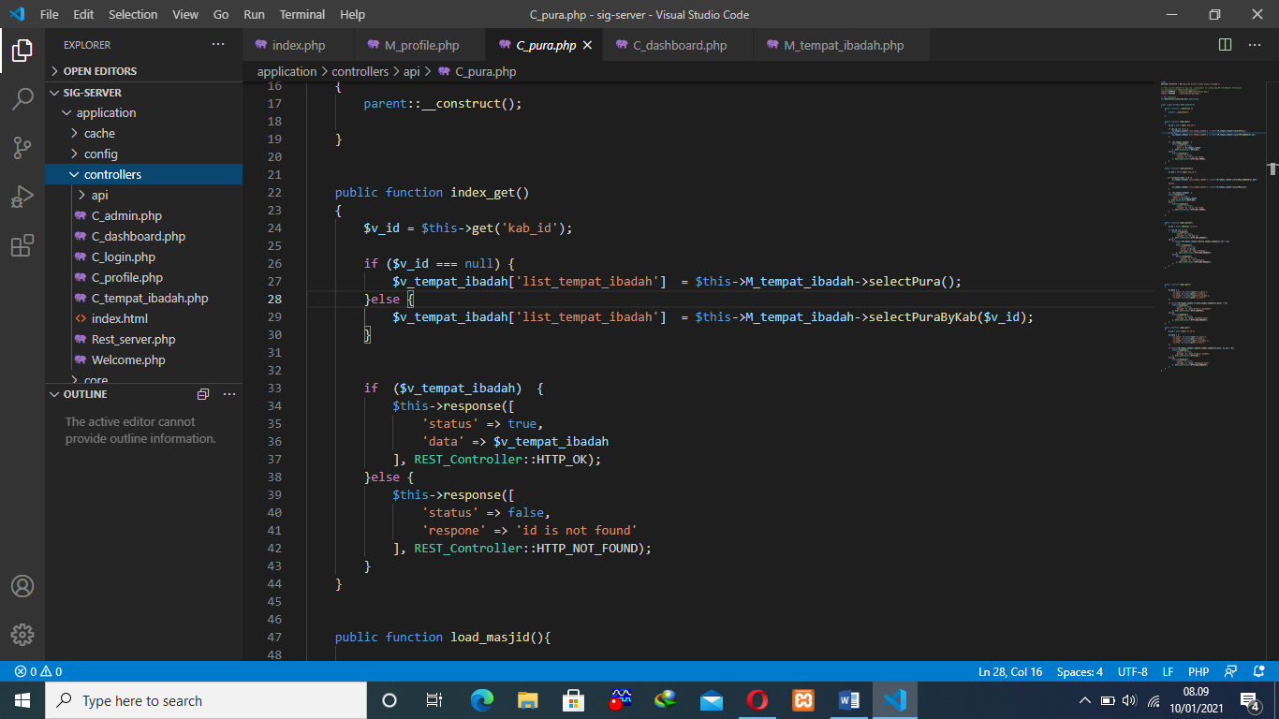

Gambar 4.8 Implementasi Class Controller

Gambar 4.8 merupakan implementasi *class* turunan dari *class* *controller* yang terdiri dari C_admin, C_dashboard, C_login, C_profile C_tempat_ibadah, dan Rest_server. *Class – class* ini merupkan *class* yang menjadi pengatur atau penghubung pertukaran data antara *class model* dan *view.*

1. *Class model*

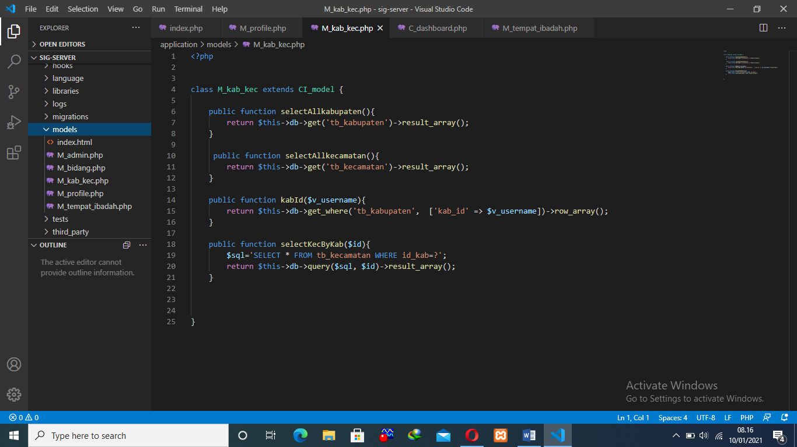

Gambar 4.9 Implementasi Class Model

Gambar 4.9 merupakan implementasi *class* turunan dari *class* *model* yang terdiri dari M_admin, M_bidang, M_kab_kec, M_profile, dan M_tempat_ibadah. Pada *class* ini nantinya berguna untuk mengatur atau memanipulasi data dari *database* sesuai dengan intruksi dari *controller.*

1. *Class view*

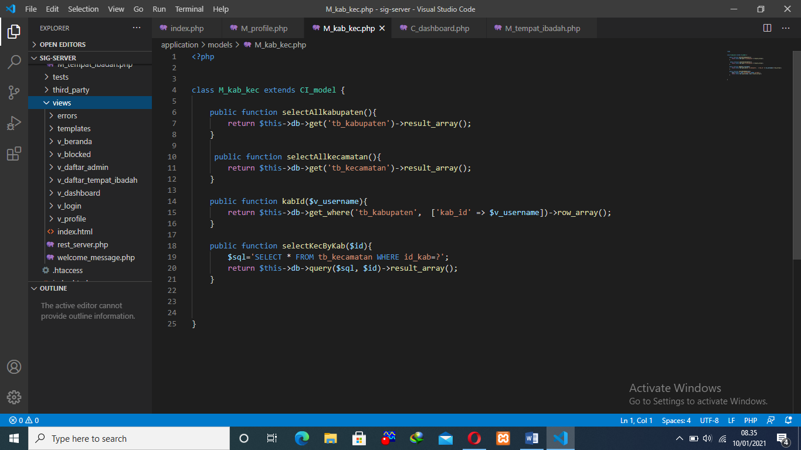

Gambar 4.10 Implementasi Class View

Gambar 4.10 merupakan implementasi *class* *view* yang terdiri dari V_beranda, V_daftar_admin, V_daftar_tempat_ibadah, V_dashboard, V_login, dan V_profile. Dimana *class* ini nantinya bertugas untuk menyajikan informasi*.*

1. **Implementasi *interface***

Berikut merupakan implementasi *interface* sistem yang telah dibuat beserta dengan hasil pengujian yang telah uji oleh *client* berdasarkan perencanaan dari *user stories* yang dijabarkan.

1. US-01

Berikut merupakan tampilan sistem dari kasus kode *user stories* US-01 yang telah dibuat dapat dilihat pada Gambar 4.16 berikut:

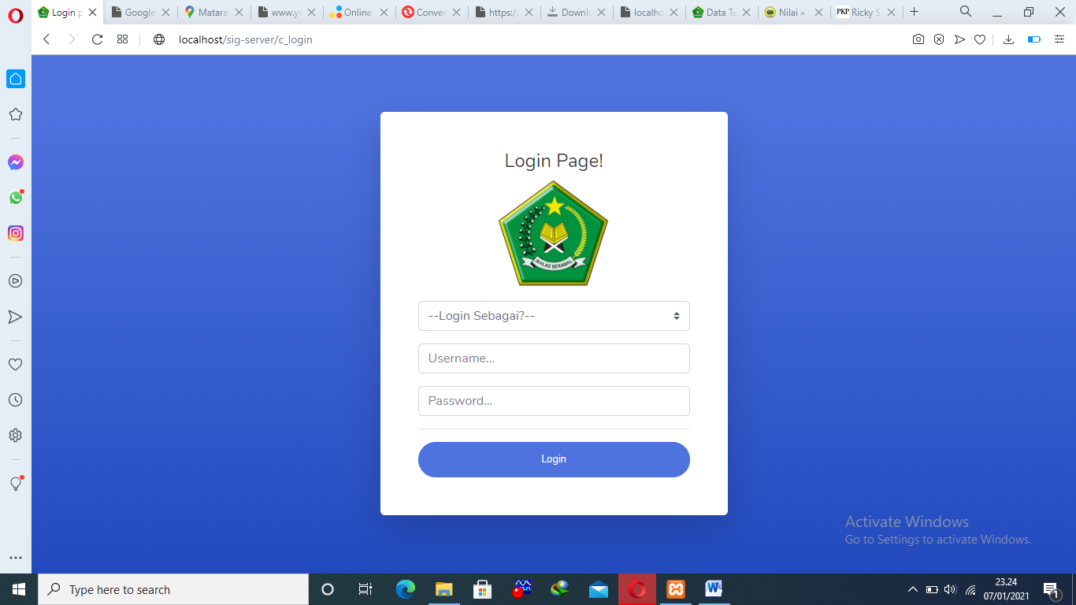

Gambar 4.16 Tampilan Halaman Login

Pada Gambar 4.16 merupakan implementasi halaman *login* pada basis *web* yang akan digunakan admin untuk dapat login ke dalam sistem. Pada halaman ini admin diminta untuk memlilih sub bag, dan memasukkan *username* dan *password* yang telah terdaftar dalam sistem.

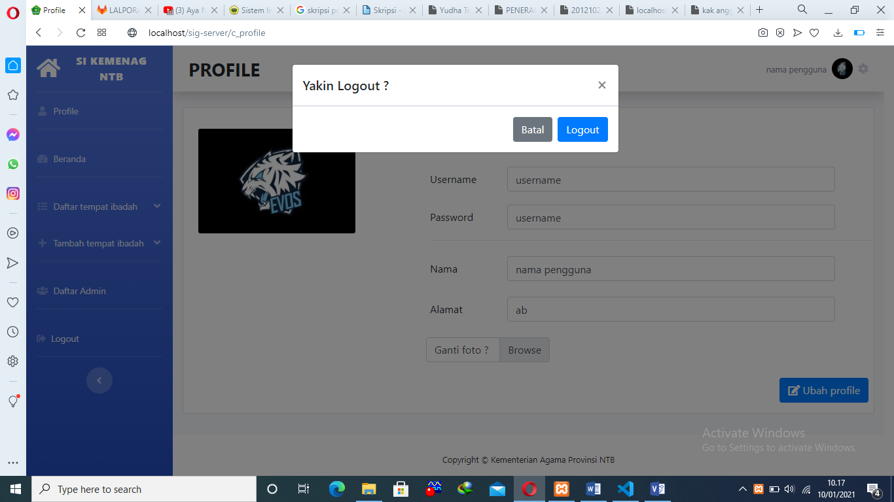

Gambar 4.17 Tampilan Logout

Pada Gambar 4.17 merupakan implementasi tampilan *logout* yang digunakan admin untuk mengakhiri sistem.

Pengujian sistem pada kasus kode *user stories* US-01 ini dilakukan untuk menguji apakah fungsi *login* dan *logout* sistem sudah berjalan dengan baik dan benar. Pengujian tersebut dijelaskan pada Tabel 4.4 dan tabel 4.5.

Tabel 4.4 Pengujian Login System

|  |  |  |  |
| --- | --- | --- | --- |
| Skenario pengujian | Hasil yang diharapkan | Hasil pengujian | Kesimpulan |
| Bidang, *Username,* dan *password* tidak diisi kemudian klik tombol login | Sistem akan menolak akses dan akan dirujuk kembali ke halaman login | Sesuai | Diterima |
| Bidang tidak dipilih, Mengetik *username* dan *password* tidak diisi atau kosong kemudian klik tombol login | Sistem akan menolak akses dan akan dirujuk kembali ke halaman login | Sesuai | Diterima |
| Bidang dipilih, *Username* tidak diisi dan *password* diisi kemudian klik tombol login | Sistem akan menolak akses dan akan dirujuk kembali ke halaman login | Sesuai | Diterima |
| Bidang, *Username* dan *password* diisi tidak benar kemudian klik tombol login | Sistem akan menolak akses dan akan dirujuk kembali ke halaman login | Sesuai | Diterima |
| Bidang, *Username* dan *password* diisi dengan benar kemudian klik tombol login | Sistem menerima akses *login* dan kemudian langsung menampilkan halaman admin sesuai *role* bidang admin | Sesuai | Diterima |

Sistem hanya akan menerima akses jika bidang, *username* dan *password* yang diisi sesuai dengan yang ada di *database*, selain itu sistem akan menolak akses.

Tabel 4.5 Pengujian Logout System

|  |  |  |  |
| --- | --- | --- | --- |
| Skenario pengujian | Hasil yang diharapkan | Hasil pengujian | Kesimpulan |
| Menekan tombol *batal* | Proses *logout* tidak akan terjadi dan dirujuk kembali ke halaman admin | Sesuai | Diterima |
| Menekan tombol *logout* | Proses *logout* terjadi dan diarahkan langsung ke halaman *login* | Sesuai | Diterima |

Berdasarkan hasil pengujian dan kesimpulan dari pengujian yang telah dilakukan pada Tabel 4.4 dan table 4.5, dapat dikatakan system berhasil dan sesuai keinginan *client.*

1. US-12

Berikut merupakan tampilan halaman *profile* admin sistem dari kasus kode *user stories* US-12 yang telah dibuat dapat dilihat pada Gambar 4.18 berikut:

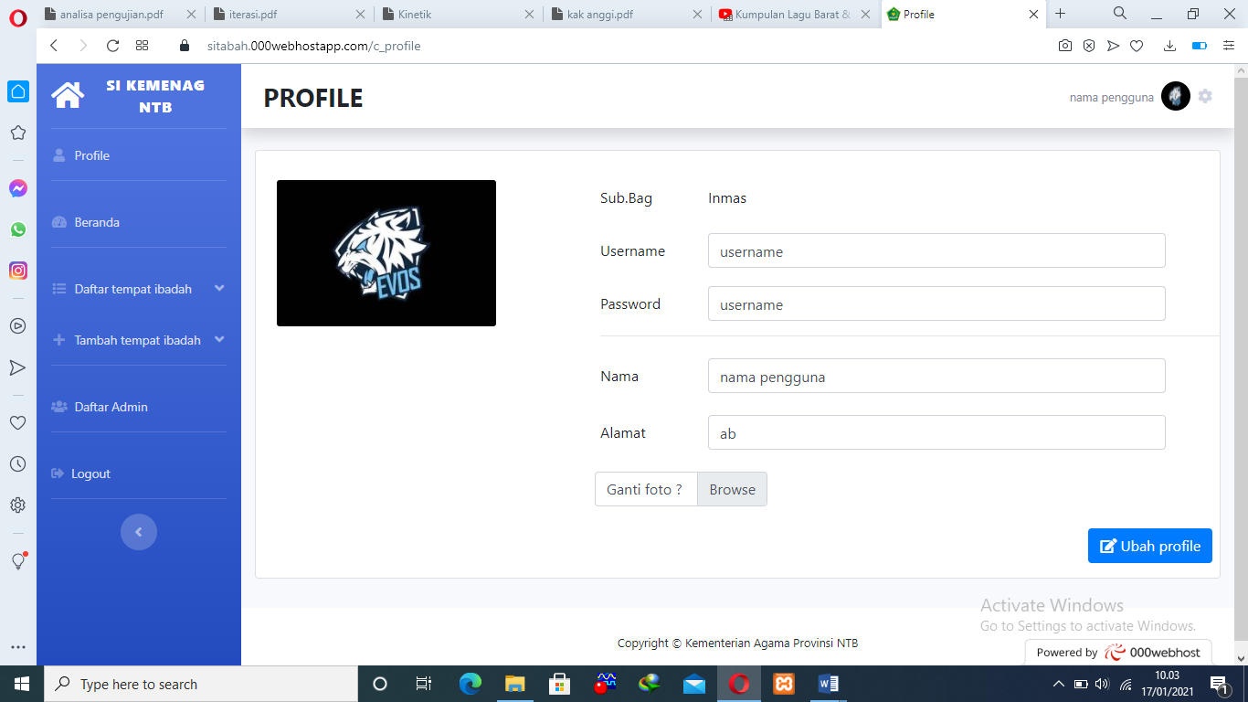

Gambar 4.18 Tampilan Halaman Profile Admin

Pada Gambar 4.18 merupakan implementasi tampilan halaman *profile* admin pada basis *web*. Pada halaman ini admin dapat melihat *profile* dan dapat mengubah data pribadi admin.

Pengujian sistem pada kasus kode *user stories* US-12 ini dilakukan untuk menguji apakah fungsi melihatdan mengubah *profile* admin pada sistem sudah berjalan dengan baik dan benar. Pengujian tersebut dijelaskan pada Tabel 4.6

1. US-07

Berikut merupakan tampilan halaman tambah data tempat ibadah dari kasus kode *user stories* US-07 yang telah dibuat dapat dilihat pada Gambar 4.23 berikut:

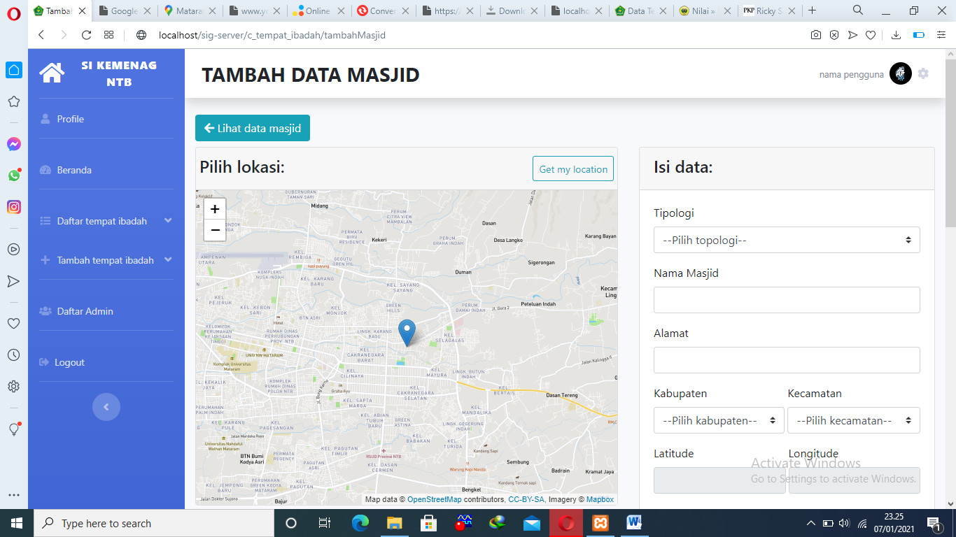

Gambar 4. 24 Tampilan Halaman Tambah Data Tempat Ibadah

Gambar 4.24 merupakan implementasi halaman tambah data tempat ibadah yang akan ditampilkan dalam sistem basis *web*. Pada halaman ini admin dapat melakukan penambahan data tempat ibadah ke dalam sistem.

Berikut merupakan tabel pengujian system terhadap kasus kode *user stories* US-07 dapat dilihat pada table 4.11.

Tabel 4.11 Pengujian Tambah Data Tempat Ibadah

|  |  |  |  |
| --- | --- | --- | --- |
| Skenario Pengujian | Hasil yang diharapkan | Hasil Pengujian | Kesimpulan |
| Nama atau alamat tempat ibadah tidak diisi, serta kabupaten atau kecamatan tidak dipilih | Sistem akan melakukan proses dan data tidak berhasil ditambahkan ke dalam *database* | Sesuai | Diterima |
| Nama dan alamat tempat ibadah diisi, serta kabupaten dan kecamatan dipilih | Sistem akan melakukan proses dan data berhasil ditambahkan ke dalam *database* | Sesuai | Diterima |

Sistem hanya akan berhasil menambahkan data jika *form* nama dan alamat tempat ibadah terisi serta kabuputen dan kecamatan terpilih, selain itu sistem akan menolak akses untuk menambahkan data tempat ibadah. Berdasarkan hasil pengujian dan kesimpulan dari pengujian yang telah dilakukan pada Tabel 4.11 dapat dikatakan system yang dibuat berhasil dan sesuai dengan kebutuhan *client.*

1. US-06

Berikut merupakan tampilan halaman daftar tempat ibadah yang ada pada basis *web* dan *android* dari kasus kode *user stories* US-06 yang telah dibuat dapat dilihat pada Gambar 4.28, 4.29, 4.30, 4.31 dan 4.32berikut:

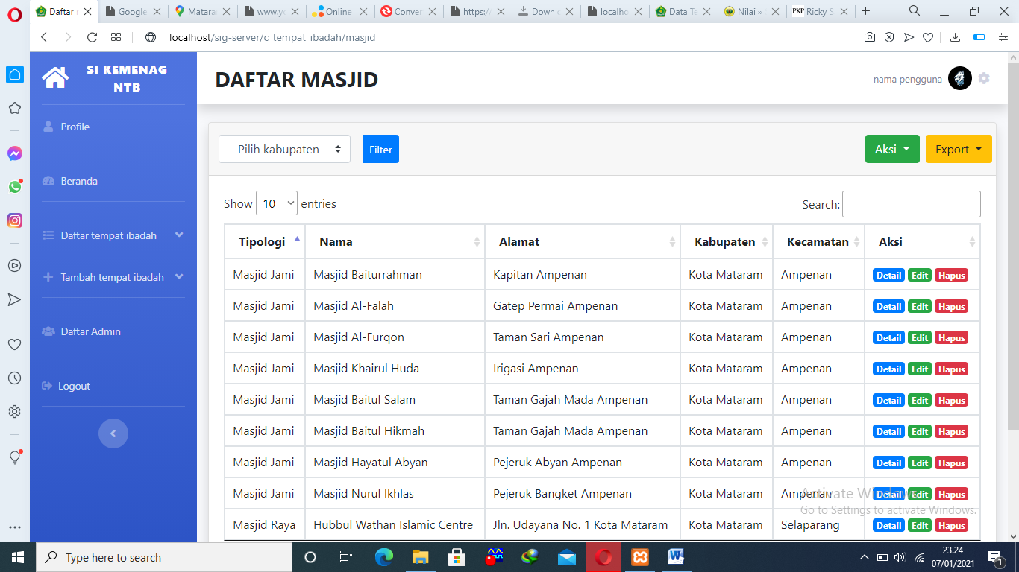

Gambar 4.28 Tampilan Daftar Tempat Ibadah Basis Web Sisi Admin

Pada Gambar 4.28 merupakan implementasi tampilan halaman daftar tempat ibadah pada basis *web* dari sisi admin. Pada halaman ini admin dapat melihat daftar tempat ibadah yang tersusun dalam bentuk tabel.

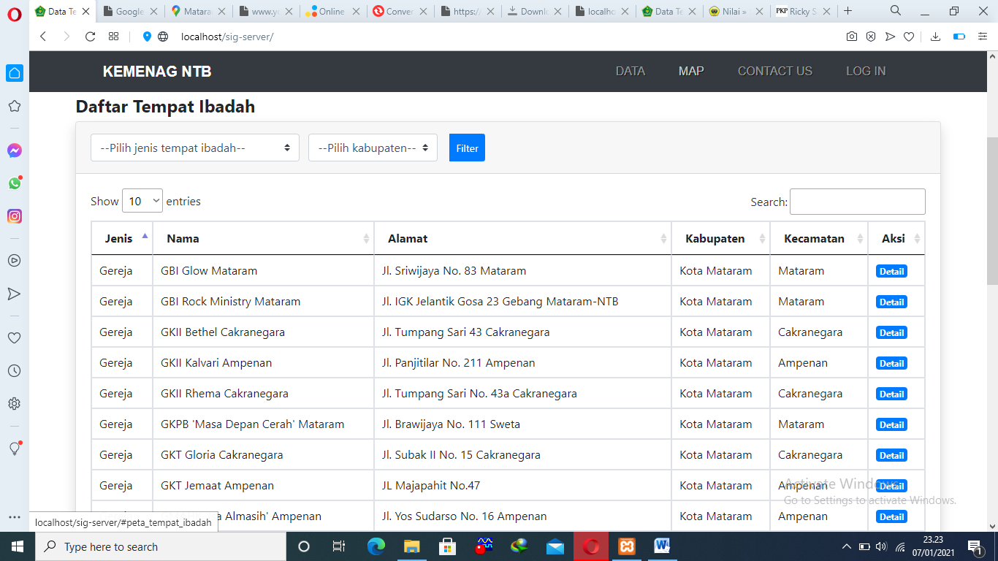

Gambar 4.29 Tampilan Daftar Tempat Ibadah Basis Web Sisi Masyarakat

Pada Gambar 4.29 merupakan implementasi tampilan halaman daftar tempat ibadah pada basis *web* dari sisi masyarakat. Pada halaman ini masyarakat umum dapat melihat daftar tempat ibadah yang tersusun dalam bentuk tabel.

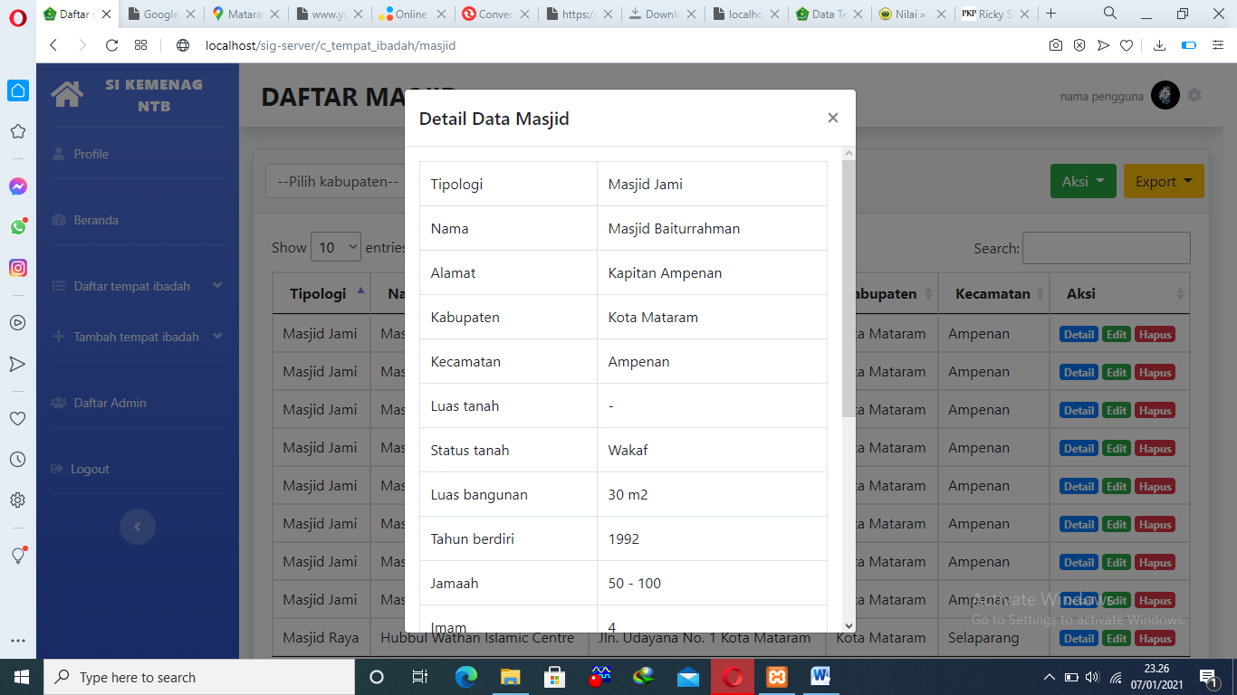

Gambar 4.30 Tampilan Detail Data Tempat Ibadah Basis Web

Pada Gambar 4.30 merupakan implementasi tampilan detail informasi tempat ibadah pada basis *web*. Yang dapat dilihat oleh admin maupun masyarakat umum.

Dilakukan pengujian sistem untuk mengetahui apakah fungsi untuk menampilkan daftar dan detail data tempat ibadah yang ada pada basis *web* dan *android* sudah berjalan dengan baik dan benar. Pengujian fungsi tersebut dapat dilihat pada Tabel 4.15

Tabel 4.15 Pengujian Menampilkan Data Tempat Ibadah

|  |  |  |  |
| --- | --- | --- | --- |
| Skenario Pengujian | Hasil yang diharapkan | Hasil Pengujian | Kesimpulan |
| Menekan tombol halaman data tempat ibadah (*web* atau *android*) | Data tempat ibadah berhasil ditampilkan | Sesuai | Diterima |
| Menekan tombol detail data tempat ibadah yang dipilih (*web* atau *android*) | Detail data tempat ibadah yang dipilih berhasil ditampilkan | Sesuai | Diterima |
| Memasukkan *keyword* pada fitur pencarian terhadap data tempat ibadah (*web* atau *android*) | Menampilkan hasil *keyword* pencarian | Sesuai | Diterima |
| Menggunakan filter kabupaten dan jenis tempat ibadah(*web*) | Menampilkan hasil tempat ibadah berdasarkan filter yang diiginkan | Sesuai | Diterima |
| Menggunakan filter jenis tempat ibadah (*android*) | Menampilkan hasil tempat ibadah berdasarkan filter yang diiginkan | Sesuai | Diterima |

Berdasarkan hasil pengujian dan kesimpulan dari pengujian yang telah dilakukan pada Tabel 4.15 dapat dikatakan system berhasil dan sesuai kebutuhan *client.*

1. US-13

Berikut merupakan tampilan halaman beranda sisi admin pada basis *web* dari kasus kode *user stories* US-13 yang telah dibuat dapat dilihat pada Gambar 4.33 berikut:

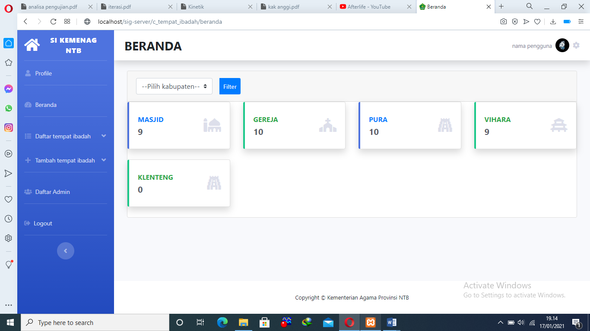

Gambar 4.33 Tampilan Halaman Beranda Pada Sisi Admin

Pada Gambar 4.33 merupakan implementasi halaman beranda pada basis *web*. Pada halaman ini admin dapat memlihat total masing – masing jenis tempat ibadah berdasarkan kabupaten yang ada di provinsi NTB.

Dilakukan pengujian sistem untuk mengetahui apakah fungsi untuk menampilkan daftar dan detail data tempat ibadah sudah berjalan dengan baik dan benar. Pengujian fungsi tersebut dapat dilihat pada Tabel 4.16

Tabel 4.16 Pengujian Pada Halaman Beranda Sisi Admin

|  |  |  |  |
| --- | --- | --- | --- |
| Skenario Pengujian | Hasil yang diharapkan | Hasil Pengujian | Kesimpulan |
| Menekan tombol halaman beranda | Total masing – masing jenis tempat ibadah berhasil ditampilkan | Sesuai | Diterima |
| Menggunakan filter kabupaten dan jenis tempat ibadah | Menampilkan hasil total masing – masing tempat ibadah berdasarkan filter yang diiginkan | Sesuai | Diterima |

Berdasarkan hasil pengujian dan kesimpulan dari pengujian yang telah dilakukan pada Tabel 4.16 dapat dikatakan system berhasil dan berjalan sesuai kebutuhan *client.*

1. US-08

Berikut merupakan tampilan halaman untuk mengubah data tempat ibadah pada sisi admin dari kasus kode *user stories* US-13 yang telah dibuat dapat dilihat pada Gambar 4.34 berikut:

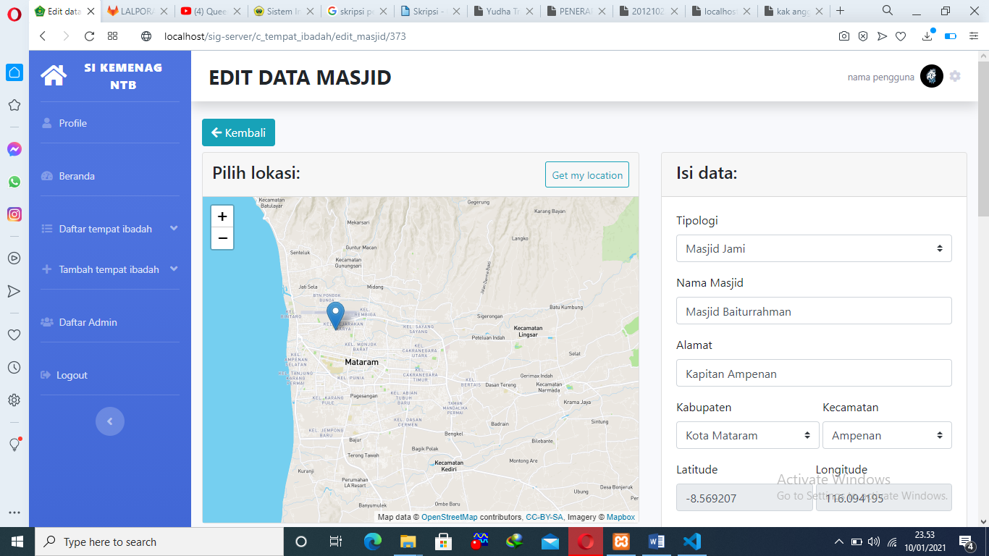

Gambar 4.34 Tampilan Halaman Edit Data Tempat Ibadah

Gambar 4.34 merupakan implementasi halaman edit data tempat ibadah yang akan ditampilkan dalam sistem basis *web*. Pada halaman ini admin dapat mengubah inforamsi tempat ibadah seperti mengubah nama, alamat dll. Berikut merupakan table pengujian system terhadap kasus kode *user stories* US-08 dapat dilihat pada table 4.17.

Tabel 4.17 Pengujian Ubah Data Tempat Ibadah

|  |  |  |  |
| --- | --- | --- | --- |
| Skenario Pengujian | Hasil yang diharapkan | Hasil Pengujian | Kesimpulan |
| Nama atau alamat tidak diisi, serta kabupaten atau kecamatan tidak dipilih | Sistem akan melakukan proses dan data tidak berhasil ditambahkan | Sesuai | Diterima |
| Nama dan alamat diisi, serta kabupaten dan kecamatan dipilih | Sistem akan melakukan proses dan data berhasil ditambahkan | Sesuai | Diterima |

Sama seperti halnya pengujian menambahkan data tempat ibadah, sistem hanya akan berhasil mengubah data jika *form* nama dan alamat tempat ibadah terisi serta kabuputen dan kecamatan terpilih, selain itu sistem akan menolak akses untuk mengubah data tempat ibadah. Berdasarkan hasil pengujian dan kesimpulan yang didapat pada table 4.17, dapat dikatakan bahwa sistem yang dibuat benar dan sesuai dengan kebutuhan *client.*

1. US-09

Berikut merupakan tampilan untuk menghapus data tempat ibadah pada sisi admin dari kasus kode *user stories* US-09 yang telah dibuat dapat dilihat pada Gambar 4.35 berikut:

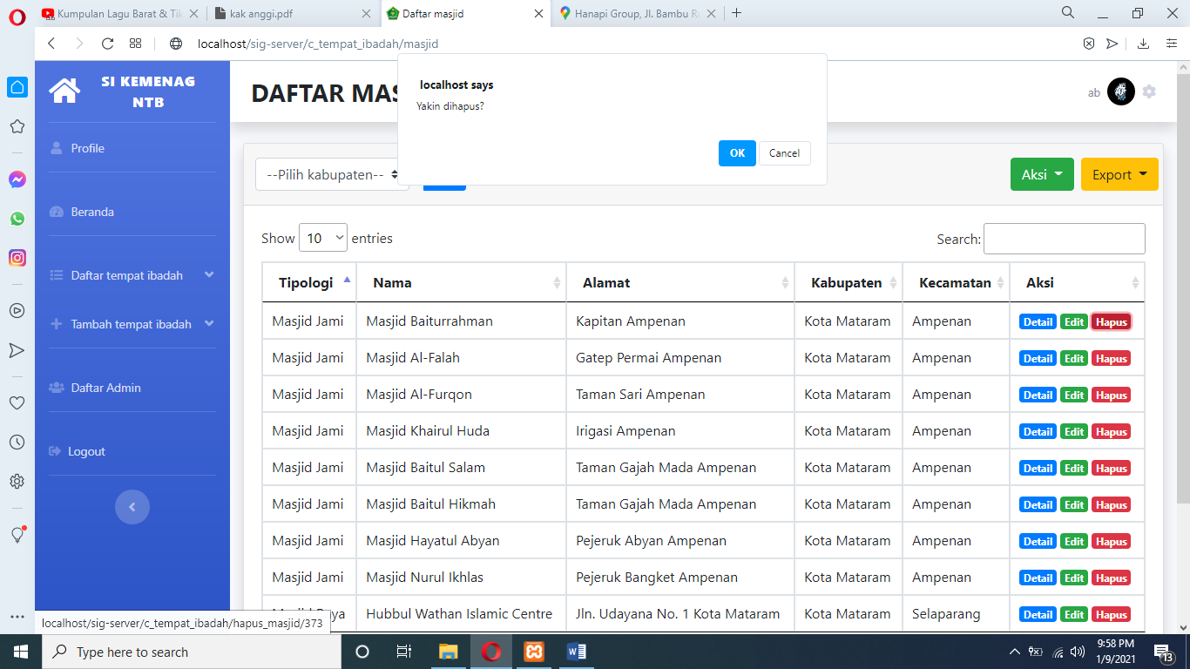

Gambar 4.35 Tampilan Hapus Data Tempat Ibadah

Pada Gambar 4.35 merupakan implementasi tampilan untuk admin menghapus data tempat ibadah dari sistem pada basis *web*. Pengujian fungsi pada kasus kode *user stories* US-09 ini dilakukan untuk menguji apakah fungsi untuk mengahapus data tempat ibadah sudah berjalan dengan baik dan benar. Pengujian fungsi tersebut dapat dilihat pada Tabel 4.18

Tabel 4. 18 Pengujian Mengahpus Data Tempat Ibadah

|  |  |  |  |
| --- | --- | --- | --- |
| Skenario Pengujian | Hasil yang diharapkan | Hasil Pengujian | Kesimpulan |
| Menekan tombol “*Cancel*” | Data tidak terhapus | Sesuai | Diterima |
| Menekan tombol “*Ok*” | Data terhapus dalam sistem | Sesuai | Diterima |

Berdasarkan hasil pengujian dan kesimpulan dari pengujian yang telah dilakukan pada Tabel 4.18 dapat dikatakan system berhasil dan sesuai keinginan *client.*

1. US-17

Berikut merupakan implementasi tampilan halaman peta lokasi tempat ibadah pada basis *web* dari kasus kode *user stories* US-17 yang telah dibuat dapat dilihat pada Gambar 4.38 berikut:

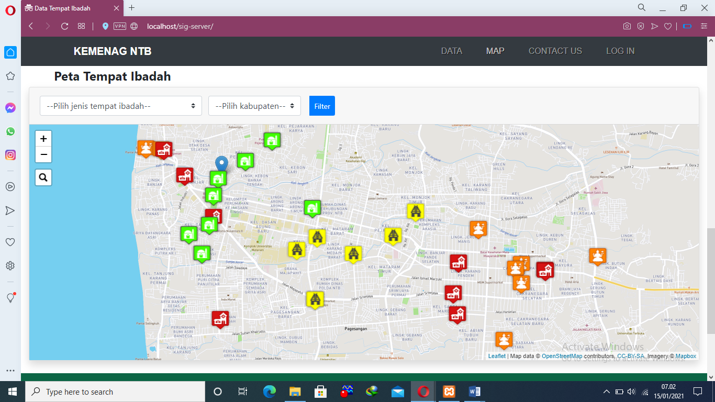

Gambar 4.38 Tampilan Halaman Peta Lokasi Tempat Ibadah Basis Web

Gambar 4.38 merupakan implementasi halaman peta lokasi tempat ibadah basis *web*. Pada halaman basis *web* ini masyarakat umum dapat melihat lokasi, serta mencari tempat ibadah berdasarkan jenis tempat ibadah dan kabupaten yang diinginkan yang tersaji dalam basis *web*. Berikut merupakan table pengujian system terhadap kasus kode *user stories* US-17 dapat dilihat pada table 4.21.

Tabel 4.21 Pengujian Peta Lokasi Tempat Ibadah Basis Web

|  |  |  |  |
| --- | --- | --- | --- |
| Skenario Pengujian | Hasil yang diharapkan | Hasil Pengujian | Kesimpulan |
| Menekan tombol halaman lokasi tempat ibadah | Menampilkan data lokasi tempat ibadah dalam bentuk map | Sesuai | Diterima |
| Menekan salah satu lokasi tempat ibadah | Menampilkan deskripsi singkat dan terdapat tombol detail dan rute tempat ibadah | Sesuai | Diterima |
| Menekan tombol detail tempat ibadah | Data detail tempat ibadah berhasil ditampilkan | Sesuai | Diterima |
| Memilih kabupaten dan jenis tempat ibadah dan kemudian menekan tombol filter | Data tempat ibadah yang ditampilkan berdasarkan filter kabupaten dan jenis tempat ibadah | Sesuai | Diterima |

Berdasarkan hasil pengujian dan kesimpulan dari pengujian yang telah dilakukan pada Tabel 4.21 dapat dikatakan system yang dibuat berhasil dan berjalan sesuai keinginan *client.*

1. US-18

Berikut merupakan implementasi tampilan halaman peta rute menuju lokasi tempat ibadah pada basis *web* dari kasus kode *user stories* US-18 yang telah dibuat dapat dilihat pada Gambar 4.39 berikut:

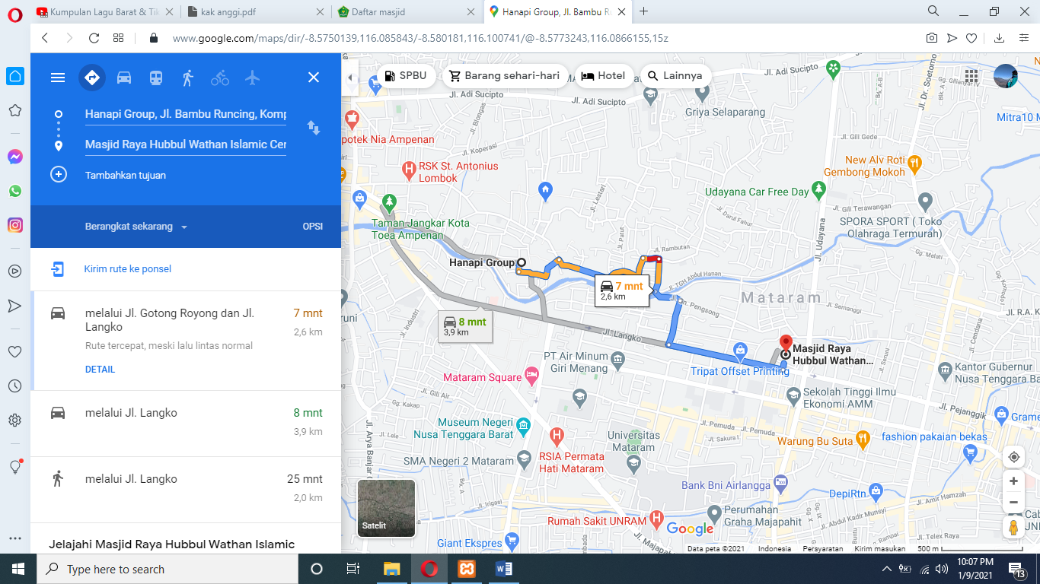

Gambar 4.39 Tampilan Halaman Peta Lokasi Tempat Ibadah Basis Web

Gambar 4.39 merupakan implementasi halaman peta rute menuju lokasi tempat ibadah basis *web*. Berikut merupakan table pengujian system terhadap kasus kode *user stories* US-18 dapat dilihat pada table 4.22.

Tabel 4.22 Pengujian Peta Rute Menuju Lokasi Tempat Ibadah Basis Web

|  |  |  |  |
| --- | --- | --- | --- |
| Skenario Pengujian | Hasil yang diharapkan | Hasil Pengujian | Kesimpulan |
| Menekan tombol rute menuju lokasi tempat ibadah | Rute menuju lokasi tempat ibadah berhasil ditampilkan | Sesuai | Diterima |

Berdasarkan hasil pengujian dan kesimpulan dari pengujian yang telah dilakukan pada Tabel 4.22 dapat dikatakan system yang dibuat berhasil dan berjalan sesuai kebutuhan *client.*

1. ***Testing***

Walaupun pengujian system telah dilakukan pengujian sebelumnya, namun system harus tetap diuji lagi bermaksud untuk memastikan agar system yang dibuat tidak terjadi *error* atau *bug* pada system dan sesuai dengan keinginan *client*. Pengujian pada tahap ini juga dilakukan tidak hanya untuk mengetahui adanya *error* atau tidak namun juga untuk mengetahui kualitas sistem dari sisi pengguna.

1. **Hasil pengujian *black box***

Metode pengujian *black box* merupakan metode pengujian yang menguji fungsi - fungsi di dalam sistem untuk menentukan apakah fungsi-fungsi tersebut sudah berjalan sesuai harapan atau tidak. Pada pengujian ini, fungsi – fungsi pada fitur yang ada pada sistem diuji secara langsung oleh pihak kemenag NTB pada bidang bimas islam yaitu kepada ibu Haiya baidariyyah dan bidang inmas yaitu kepad Drs.H. Saipun Nasri, M.Pd.

Berikut merupakan hasil pengujian sistem yang telah dibuat dapat dilihat pada Tabel 4.23.

Tabel 4.23 Hasil Pengujian Black Box

|  |  |  |  |
| --- | --- | --- | --- |
| No | Fitur | Ditunjukan tabel | Hasil uji |
|  | Login ke dalam system | Tabel 4.4 | Diterima |
|  | Mengakhiri system (*logout*) | Tabel 4.5 | Diterima |
|  | Melihat dan mengubah profile admin *login* | Tabel 4.6 | Diterima |
|  | Melihat daftar data admin | Tabel 4.7 | Diterima |
|  | Menambah data admin | Tabel 4.8 | Diterima |
|  | Mengubah data admin | Tabel 4.9 | Diterima |
|  | Menghapus data admin | Tabel 4.10 | Diterima |
|  | Menambah data tempat ibadah | Tabel 4.11 | Diterima |
|  | Mengimport data *excel* tempat ibadah | Tabel 4.12 | Diterima |
|  | mengunduh template format excel import data | Tabel 4.13 | Diterima |
|  | mengexport data excel tempat ibadah | Tabel 4.14 | Diterima |
|  | Melihat daftar tempat ibadah | Tabel 4.15 | Diterima |
|  | Melihat Beranda halaman sisi admin | Tabel 4.16 | Diterima |
|  | Mengubah data tempat ibadah | Tabel 4.17 | Diterima |
|  | Menghapus data tempat ibadah | Tabel 4.18 | Diterima |
|  | Melihat peta lokasi tempat ibadah basis *android* | Tabel 4.19 | Diterima |
|  | Melihat rute lokasi tempat ibadah basis *android* | Tabel 4.20 | Diterima |
|  | Melihat peta lokasi tempat ibadah basis *web* | Tabel 4.21 | Diterima |
|  | Melihat rute lokasi tempat ibadah basis *web* | Tabel 4.22 | Diterima |

Berdasarkan table hasil pengujian *black box* yang telah dipaparkan pada Tabel 4.23 dapat dikatakan bahwa sistem yang dibuat telah berhasil berjalan dengan baik dan benar sesuai perancangan serta telah sesuai dengan kebutuhan *client*

1. **Hasil pengujian *Mean Opinion Score* (MOS)**

Pengujian ini bertujuan untuk mengetahui bagaimana kualitas sistem dilihat dari sisi pengguna. Pada pengujian ini menggunakan kuesioner dengan mencari responden untuk mencoba menjalankan sistem, lalu memberikan pernyataan berupa kuesioner. Penyebaran kuesioner dilakukan menggunakan *google form*. Sebelum diberikannya pertanyaan, hal yang pertama dilakukan yaitu memberikan penjelesan tentang kegunaan dari sistem yang telah dibuat serta alur kerja dari sistem yang dibuat.

Pengujian ini dilakukan oleh 33 responden yang terdiri dari 2 pegawai kemenag NTB sebagai admin, dan sisanya dipilih secara acak yang terdiri dari 31 orang sebagai pengguna aplikasi. Hasil dari jawaban responden nantinya akan dihitung dan ditarik kesimpulan mengenai hasil pengujian sistem. Berikut daftar pertanyaan yang diajukan kepada responden:

1. Admin
2. Apakah tampilan aplikasi mudah dipahami?
3. Apakah aplikasi mudah digunakan?
4. Apakah aplikasi ini dapat membantu pihak kemenag NTB dalam mengelola data tempat ibadah yang ada?
5. Apakah aplikasi sudah sesuai dengan kebutuhan pengguna?
6. Apakah aplikasi berjalan dengan baik?
7. Apakah fitur yang disediakan dapat mempermudah pengaksesan aplikasi?
8. Masyarakat
9. Apakah tampilan aplikasi mudah dipahami?
10. Apakah aplikasi mudah digunakan?
11. Apakah aplikasi ini dapat membantu masyarakat dalam mencari informasi dan lokasi mengenai tempat ibadah yang diinginkan?
12. Apakah aplikasi sudah sesuai dengan kebutuhan pengguna?
13. Apakah aplikasi berjalan dengan baik?
14. Apakah fitur yang disediakan dapat mempermudah pengaksesan aplikasi?

Responden diminta untuk menjawab kuesioner tersebut dengan pilihan jawaban sebagai berikut:

1 = Tidak Setuju

2 = Kurang Setuju

3 = Cukup

4 = Setuju

5 = Sangat Setuju

Berdasarkan jawaban tersebut, dilakukan perhitungan persentase dari setiap jawaban yang diberikan oleh pengguna di setiap pertanyaannya. Rumus untuk menghitung persentase jawaban adalah sebagai berikut:

Persentase = J / N * 100%

J : Total nilai jawaban yang diberikan pengguna pada setiap nomor.

N : Jumlah pengguna.

Selanjutnya dilakukan proses perhitungan persentase rata-rata dari setiap poin jawaban, perhitungan yang digunakan adalah menggunakan rumus sebagai berikut:

|  |
| --- |
| Rata-rata = (Persentase ke-1 + ….. + Persentase ke-6) / 6 |

Persentase jawaban responden terhadap kuesioner yaitu, tidak setuju, kurang setuju, cukup, setuju dan sangat setuju dapat dihitung secara keseluruhan dan didefinisikan sebagai nilai rata-rata. Dengan menggunakan rumus perhitungan diatas, perhitungan untuk hasil jawaban pengguna pada setiap pertanyaan pada kuesioner adalah sebagai berikut:

1. Masyarakat

Pada Tabel 4.25 merupakan hasil pengujian kuisioner yang telah dilakukan terhadap 31 orang. Hal yang pertama dilakukan yaitu menjelaskan fitur-fitur apa saja yang terdapat dalam sistem yang telah dibuat. Kemudian masyarakat diminta mencoba menggunakan sistem dan mengisi kuesioner yang ada. Sehingga didapatkan hasil bahwa rata-rata yang menjawab sangat setuju adalah 40,33%, setuju 47,83%, Cukup 11,83%, Kurang setuju 0% dan Tidak Setuju adalah 0%

Keterangan :

Pertanyaan 1 = Apakah tampilan sistem informasi mudah dipahami?

Pertanyaan 2 = Apakah sistem mudah digunakan?

Pertanyaan 3 = Apakah aplikasi ini dapat membantu masyarakat mengetahui informasi mengenai tempat ibadah yang dengan mudah?

Pertanyaan 4 = Apakah aplikasi sudah sesuai dengan kebutuhan masyarakat?

Pertanyaan 5 = Apakah aplikasi berjalan dengan baik?

Pertanyaan 6 = Apakah fitur yang disediakan dapat mempermudah pengaksesan aplikasi?

SS = Sangat setuju, S = Setuju, C = Cukup, KS = Kurang Setuju, Ts = Tidak Setuju

Tabel 4.25 Hasil Pengujian Kuisioner Dengan Masyarakat

|  |  |  |  |  |  |  |  |  |  |  |
| --- | --- | --- | --- | --- | --- | --- | --- | --- | --- | --- |
| Pertanyaan | SS | | S | | C | | KS | | TS | |
| total | % | total | % | total | % | total | % | total | % |
| 1 | 11 | 35,5 | 16 | 51,6 | 4 | 12,9 | 0 | 0 | 0 | 0 |
| 2 | 12 | 38,7 | 18 | 58,1 | 1 | 3,2 | 0 | 0 | 0 | 0 |
| 3 | 15 | 48,4 | 14 | 45,2 | 2 | 6,5 | 0 | 0 | 0 | 0 |
| 4 | 14 | 45,2 | 13 | 41,9 | 4 | 12,9 | 0 | 0 | 0 | 0 |
| 5 | 9 | 29 | 12 | 38,7 | 10 | 32,3 | 0 | 0 | 0 | 0 |
| 6 | 14 | 45,2 | 16 | 51,6 | 1 | 3,2 | 0 | 0 | 0 | 0 |
| Rata-rata | 40,33% | | 47,85% | | 11,83% | | 0% | | 0% | |

Dapat dilihat pada Gambar 4.40 yang merupakan grafik persentase rata-rata responden yang telah menggunakan Aplikasi SITABAH, dapat disimpulkan bahwa 40,33% sangat setuju, 47,85% setuju, dan 11,83% cukup setuju terkait dengan kemudahan dalam mengakses aplikasi, tampilan mudah di fahami, aplikasi berjalan dengan baik, membantu pengguna dalam menemukan informasi mengenai tempat ibadah dengan mudah.

Gambar 4.40 Grafik Perentase Rata-Rata Responden Pengguna Aplikasi SITABAH

# BAB V PENUTUP

1. **Kesimpulan**

Berdasarkan penelitian dan pembangunan sistem yang telah dilakukan, dapat ditarik beberapa kesimpulan diantaranya:

1. Sistem yang dibuat dapat menyampaikan informasi dan lokasi mengenai data lapangan bulu tangkis di Kota Mataram berbasis berbasis *web* yang dapat memberikan jalur perjalanan menuju lapangam bulu tangkis yang diiginkan dan dapat mengetahui persebaran lokasi lapangan bulu tangkis yang ada di Kota Mataram.
2. Dengan adanya sistem yang telah dibuat ini dapat memberikan manfaat bagi masyarakat umum dalam mengetahui informasi dan lokasi mengenai lapangan bulu tangkis yang ada di Kota Mataram dengan adanya fitur pendukung seperti fitur pencarian, serta fitur rute menuju lokasi lapangan bulu tangkis yang diinginkan. Dapat dibuktikan dengan hasil kuisioner yang diberikan pada Tabel 4.25 yang menunjukkan bahwa 40,33% sangat setuju, 47,85% setuju, dan 11,83% cukup setuju.
3. Dapat membantu mempermudah kementerian terkait dalam melakukan pengelolaan dan pencarian terhadap data lapangan bulu tangkis yang ada di Kota Mataram. Terbukti dari hasil kuesioner yang telah dilakukan pada Tabel 4.24 menunjukkan bahwa 66,67% sangat setuju, 25% setuju, dan 8,33% adalah Cukup terkait dengan kemudahan dalam mengakses aplikasi, tampilan mudah di fahami, aplikasi berjalan dengan baik, membantu pihak kemenag dalam mengelola data tempat ibadah yang ada.
4. **Saran**

Dikarenakan masih banyak kekurangan dari penulis dalam mengembangkan sistem ini, terdapat beberapa saran untuk dapat membuat sistem ini menjadi lebih baik pada waktu yang akan datang, diantaranya:

1. Sebaiknya sistem yang dibuatdisertai dengan fitur dua Bahasa, yaitu Bahasa Inggris dan Bahasa Indonesia untuk membantu pengguna sistem yang tidak berasal dari Indonesia.
2. Sistem tidak hanya diterapkan di Kota Mataram saja, melainkan dapat diterapkan di provinsi atau di kota-kota lainnya.
3. Sebaiknya sistem tidak hanya menyajikan data lokasi lapangan bulu tangkis saja, melainkan menyajikan data lokasi berbagai macam tempat olahraga lainnya seperti lapangan futsal, basket, tenis dsb.
4. Desain *interface* lebih dioptimalkan lagi terutama pada gradasi warna.

# DAFTAR PUSTAKA

Arifin, M. and Hs, R. H. H. (2017) ‘Perancangan Sistem Informasi Pusat Karir Sebagai Upaya Meningkatkan Relevansi Antara Lulusan Dengan Dunia Kerja Menggunakan UML’, *IC-Tech*, XII(2), pp. 42–49.

Azdy, R. A. and Rini, A. (2018) ‘PENERAPAN EXTREME PROGRAMMING DALAM MEMBANGUN APLIKASI PENGADUAN LAYANAN PELANGGAN ( PaLaPa ) PADA PERGURUAN TINGGI IMPLEMENTATION OF EXTREME PROGRAMMING IN BUILDING APPLICATION FOR CUSTOMER SERVICE COMPLAINTS ( PaLaPa ) ON COLLEGE’, 5(2), pp. 197–206. doi: 10.25126/jtiik.201852658.

Budi, U. (2019) ‘Aplikasi Peminjaman Dan Pengembalian Barang Menggunakan Rfid Dan Barcode Scanner Berbasis Web’.

Fazari, Muhamad, Imas Damayanti, N. I. R. (2017) ‘Hubungan Kecerdasan Inteleqtual ( IQ ) dan Keterampilan Bermain Dalam Cabang Olahraga Bulu Tangkis’, 02(01), pp. 33–37.

Hamsyah, R. S. (2018) ‘RANCANG BANGUN APLIKASI GO-BAN UNTUK MENCARI DAN MEMANGGIL TEKNISI TAMBAL BAN MENGGUNAKAN GOOGLE MAPS API’.

Kahlert, T. and Giza, K. (2016) ‘Visual Studio Code - Code Editing. Redefined’, *Mikrosoft*, 1(March), pp. 1–26. Available at: http://download.microsoft.com/download/8/A/4/8A48E46A-C355-4E5C-8417-E6ACD8A207D4/VisualStudioCode-TipsAndTricks-Vol.1.pdf.

Kemendikbud (2017) *Shuttlecock/kock Menari di Udara*, *Shuttlecock/Kock Menari Indah Di Udara*. Jakarta.

Krismadi, A. *et al.* (2019) ‘Pengujian Black Box berbasis Equivalence Partitions pada Aplikasi Seleksi Promosi Kenaikan Jabatan’, *Jurnal Teknologi Sistem Informasi dan Aplikasi*, 2(4), p. 155. doi: 10.32493/jtsi.v2i4.3771.

Lestari, R. A. (2014) ‘Pengaruh Kepemimpinan Partisipatif D an Komitmen Organisasi Terhadap Efektifitas Implementasi Rencana Stratejik Pada Madrasah Aliyah D i Kabupaten Sukabumi’, pp. 1–25.

Masripah, S. and Ramayanti, L. (2020) ‘Penerapan Pengujian Alpha Dan Beta Pada Aplikasi Penerimaan Siswa Baru’, *Jurnal Swabumi*, 8(1), pp. 100–105.

Mu, A. (2019) ‘BAB III, metodologi penelitian’, *Journal of Chemical Information and Modeling*, 53(9), pp. 1689–1699. doi: 10.1017/CBO9781107415324.004.

Mutiara, A. B. *et al.* (2014) ‘TESTING IMPLEMENTASI WEBSITE REKAM MEDIS ELEKTRONIK’, (February 2016). doi: 10.13140/RG.2.1.1159.5286.

Nugroho, W. N. (2017) ‘APLIKASI PENCARIAN MASJID TERDEKAT DI KOTA BANDAR LAMPUNG BERBASIS MOBILE MENGGUNAKAN ALGORITMA DIJKSTRA’.

Pamungkas, R. (2018) *IMPLEMENTASI MODEL PERSONAL EXTREME PROGRAMMING (PXP) DALAM PENGEMBANGAN SISTEM INFORMASI GEOGRAFIS PEMETAAN FLORA DAN FAUNA DI TAMAN NASIONAL MERU BETIRI*, *Karya Tulis Ilmiah. Program Studi DIII Keperawatan. Fakultas Keperawatan. Universitas Sumatera Utara. Medan*. Available at: http://repository.unimus.ac.id/411/.

Perdana, G. S. (2017) ‘Sistem informasi geografis tempat olahraga di provinsi daerah istimewa yogyakarta berbasis web’.

Perdana, R. P., Sugiyanto, P. D. and Prof. Dr. Agus Kristiyanto, M. P. (2018) ‘Faktor Fisik Dominan Penentu Prestasi Bermain Bulutangkis’, *e-conversion - Proposal for a Cluster of Excellence*, (1).

Prasetya, A., Brata, A. H. and Ananta, M. T. (2018) ‘Pengembangan Aplikasi Pemesanan Lapangan Futsal Di Kota Malang Berbasis Android Menggunakan Metode Pengembangan Extreme Programming (Studi Kasus Champion Tidar, Zona SM Futsal, dan Viva Futsal)’, *Jurnal Pengembangan Teknologi Informasi dan Ilmu Komputer (J-PTIIK) Universitas Brawijaya*, 2(12), pp. 7293–7301.

Prasetyo, D. Y. and Apriyanto (2019) ‘IMPLEMENTASI GEOGRAPHIC INFORMATION SYSTEM (GIS) PENENTUAN TAMPAT IBADAH MASJID DI KECAMATAN KEMPAS KABUPATEN INDRAGIRI HILIR PROVINSI RIAU’, *SISTEMASI*, 8, pp. 10–18.

Ramlan, F. M. *et al.* (2019) ‘Sistem Informasi Pemasaran Rumah Berbasis Web GIS (Studi Kasus: Perumahan Bukit Sakinah)’, *Seminar Nasional Geomatika*, 3, p. 433. doi: 10.24895/sng.2018.3-0.983.

Risdianto, R., Marthasari, G. I. and Suharso, W. (2020) ‘Sistem Informasi Geografis Berbasis Web Untuk Pemetaan Lokasi Pelatihan Sepakbola Di Kota Malang Menggunakan ArcGIS’, *Jurnal Repositor*, 2(6), p. 701. doi: 10.22219/repositor.v2i6.336.

Ritonga, H. S., Irmayani, D. and Pane, R. (2021) ‘Sistem Informasi Geografis (Gis) Pada Rumah Sakit Di Kabupaten Labuhanbatu Berbasis Web’, *JURTEKSI*, VII(2), pp. 227–235.

Solichin, A. (no date) ‘Pemrograman Web dengan PHP dan MySQL’, pp. 1–122.

Suhartini, Sadali, M. and Putra, Y. K. (2020) ‘Sistem Informasi Berbasis Web Sma Al- Mukhtariyah Mamben Lauk Berbasis Php Dan Mysql Dengan Framework Codeigniter’, *infotek*, 3(1), pp. 79–84.

Sutabri, T. (2012) *KONSEP SISTEM INFORMASI*. Edited by I. Nastiti. Yogyakarta.

Talika, F. T. (2016) ‘Manfaat Internet Sebagai Media Komunikasi Bagi Remaja Di Desa Air Mangga Kecamatan Laiwui Kabupaten Halmahera Selatan’, *E-Journal*, 5(1), pp. 1–6.

Thohari, A. N. A. and Amalia, A. E. (2018) ‘Implementasi Test Driven Development Dalam Pengembangan Aplikasi Berbasis Web’, *SITECH : Jurnal Sistem Informasi dan Teknologi*, 1(1), pp. 1–10. doi: 10.24176/sitech.v1i1.2255.

Wiro Sasmito, G. (2017) ‘Penerapan Metode Waterfall Pada Desain Sistem Informasi Geografis Industri Kabupaten Tegal’, *Jurnal Informatika:Jurnal Pengembangan IT (JPIT)*, 2(1), pp. 6–12.

Z, M. A. F. and Wibowo, A. (no date) ‘Aplikasi gameplay edukasi pencegahan obesitas dengan menggunakan algoritma astar dan greedy pada pencarian jalur makanan’, 10(2016).

# LAMPIRAN

Surat keterangan telah melakukan wawancara :